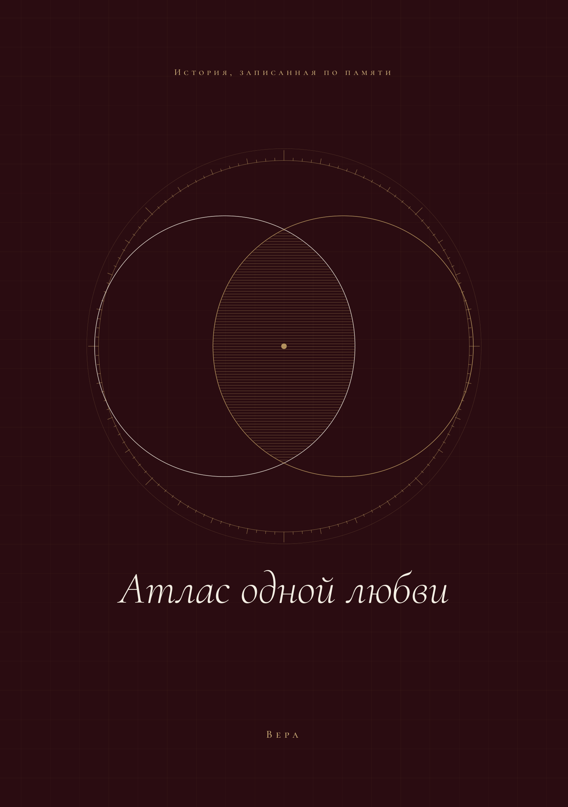

Атлас одной любви

Вера
Атлас
одной любви
История, записанная по памяти
Санкт-Петербург · 2026

Эта книга напечатана в единственном экземпляре и не предназначена для продажи.
Все события, имена и даты в этом издании — пример. Замените их своими.
Текст набран шрифтами EB Garamond и Cormorant Garamond (SIL Open Font License 1.1). Иллюстрации-«листы атласа» нарисованы специально для этой книги. Стихи и цитаты приведены по общественному достоянию и в объёме цитирования.
© Вера, 2026

Марку —
человеку, который однажды
нанёс меня на карту
и больше не стёр

Положи меня, как печать, на сердце твоё,
как перстень, на руку твою:
ибо крепка, как смерть, любовь.
Песнь песней Соломона, 8:6

Содержание
- Пролог. Есть люди, которых сердце не забывает
- I. До нашей встречи
- II. День, который изменил всё
- III. Между нами
- IV. Всё, что осталось в сердце
- V. Когда любовь проходит испытания
- VI. Письма, которые хранят чувства
- VII. Несмотря на время
- VIII. То, что я хочу тебе сказать
- Эпилог. У нашей истории есть продолжение
- Хронология
- Слова о любви. Малая антология

Пролог. Есть люди, которых сердце не забывает
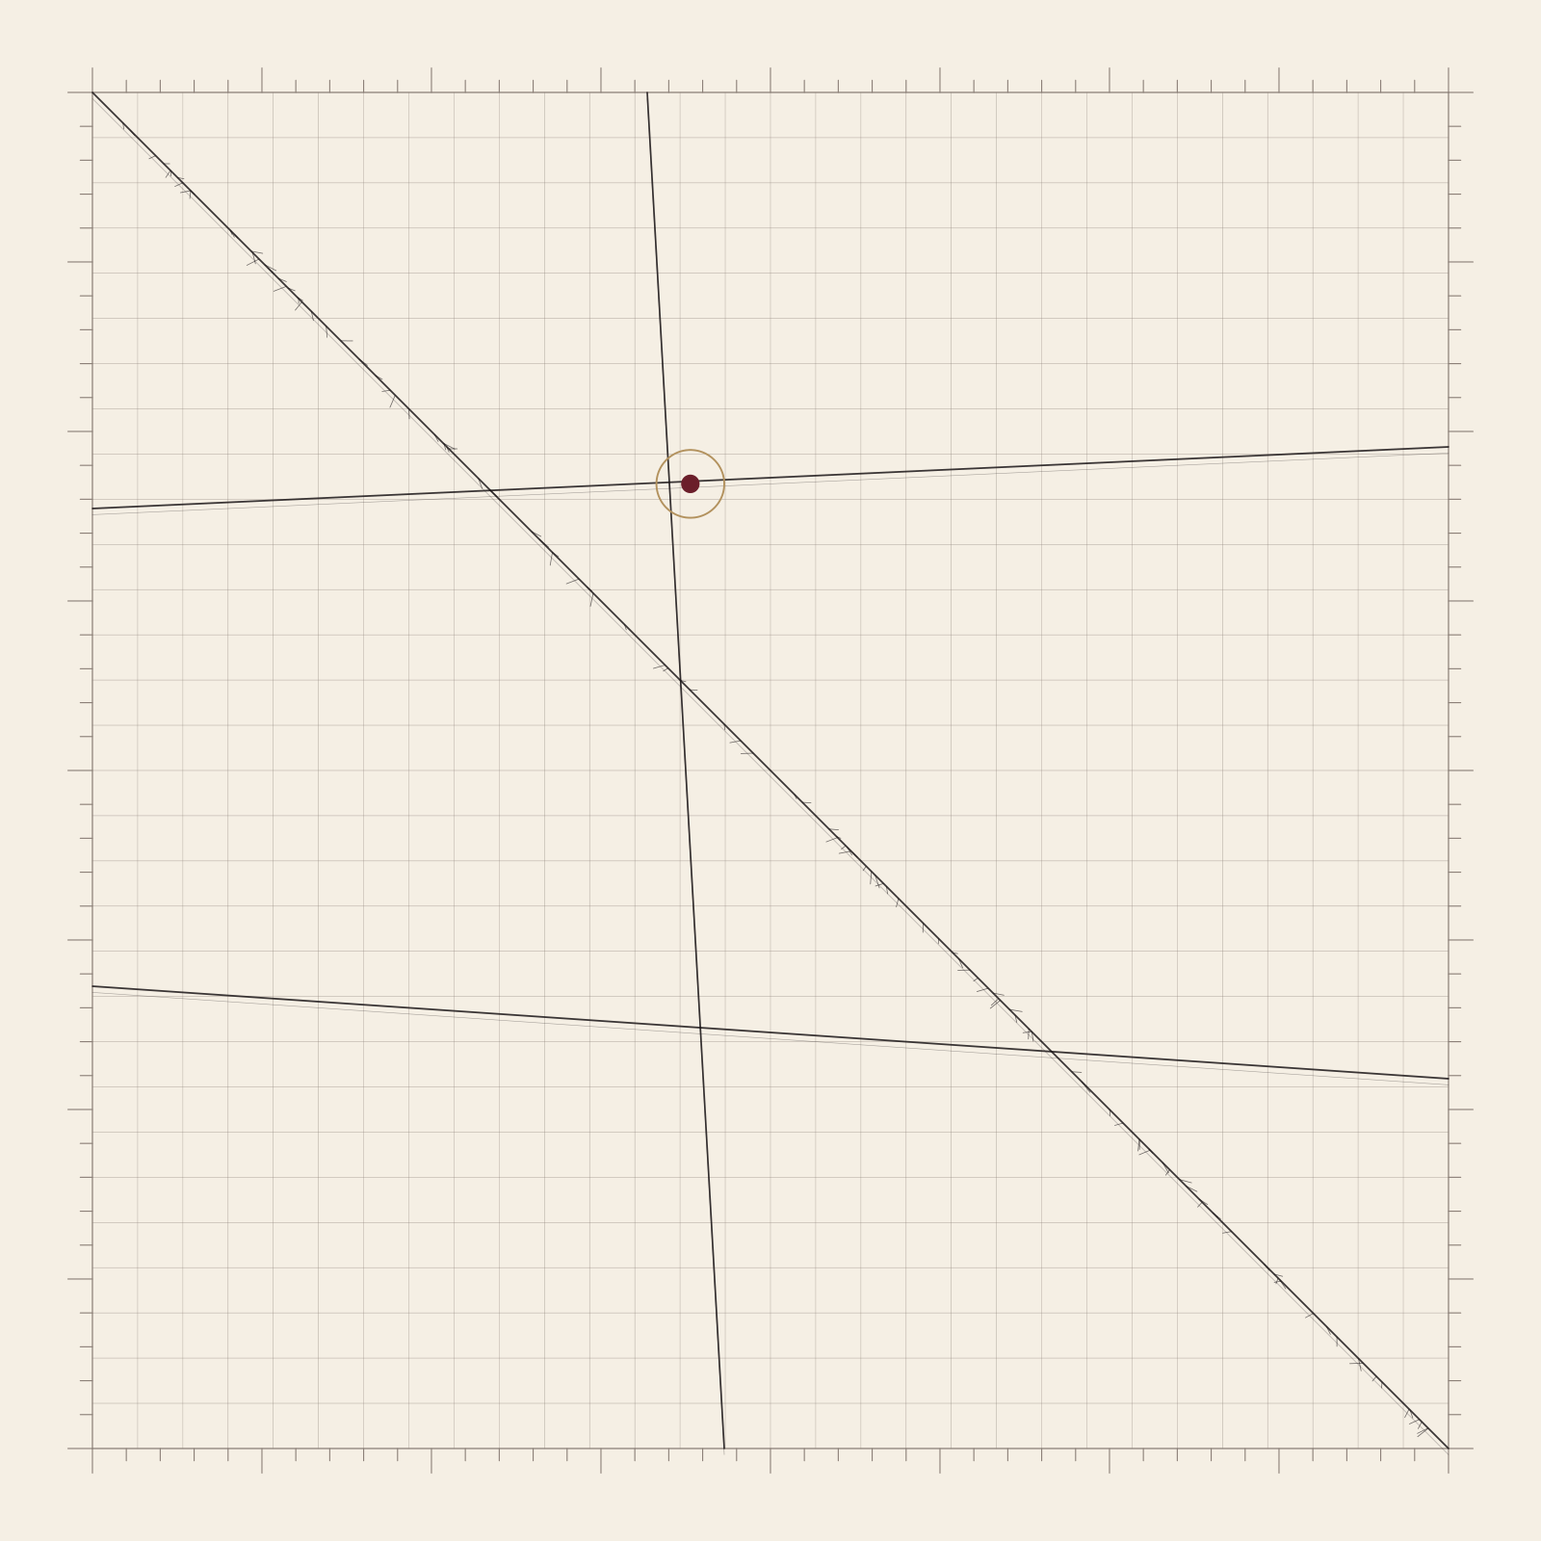
Бумага помнит всё.
Этому меня научили в первый же месяц в реставрационной мастерской, и с тех пор я ни разу не видела, чтобы это правило нарушалось. Можно размочить лист, распрямить его под прессом, подклеить японской бумагой толщиной с дыхание, вернуть ему цвет, — но если однажды его сложили вчетверо и носили в нагрудном кармане, сгиб останется. Не на поверхности, так в волокнах. Поднеси лист к свету под косым углом, и он покажет тебе, где его когда-то держали.
Я долго думала, что с людьми иначе. Что человек — не бумага, что время разглаживает, что если не возвращаться к воспоминанию, оно перестаёт быть складкой и становится просто листом.
А потом в моей жизни появился ты, и я поняла, что ошибалась. Не в том смысле, что всё прежнее вдруг стало важным, — нет. В том, что есть люди, которые проходят по тебе, как сгиб. Однажды — и навсегда. Ты можешь годами не смотреть в ту сторону, но стоит свету упасть под нужным углом, и вот она, линия, ровно там, где ты её помнишь.
Эта книга — моя попытка поднести нашу историю к свету.
Я не писательница. Я человек, который умеет долго и терпеливо возиться с хрупкими вещами. Поэтому я буду писать так, как работаю: медленно, по одному листу, ничего не придумывая и ничего не выбрасывая. Где-то я буду точна до минуты, потому что эти минуты у меня записаны. Где-то — честно признаюсь, что помню только свет, запах или чьи-то руки на краю стола.
Ты всегда говорил, что у любой карты есть погрешность и что хорошая карта не скрывает её, а указывает в легенде. Вот моя легенда: всё, что здесь написано, — правда, увиденная моими глазами. Твои мысли я не пересказываю. Только твои слова — те, что ты действительно сказал или написал. Остальное — моё.
Начнём с того, что было до тебя. Это недолго.

Любовь, думал я, сильнее смерти и страха смерти. Только ею, только любовью держится и движется жизнь.
Иван Тургенев, «Воробей»

Глава первая. До нашей встречи
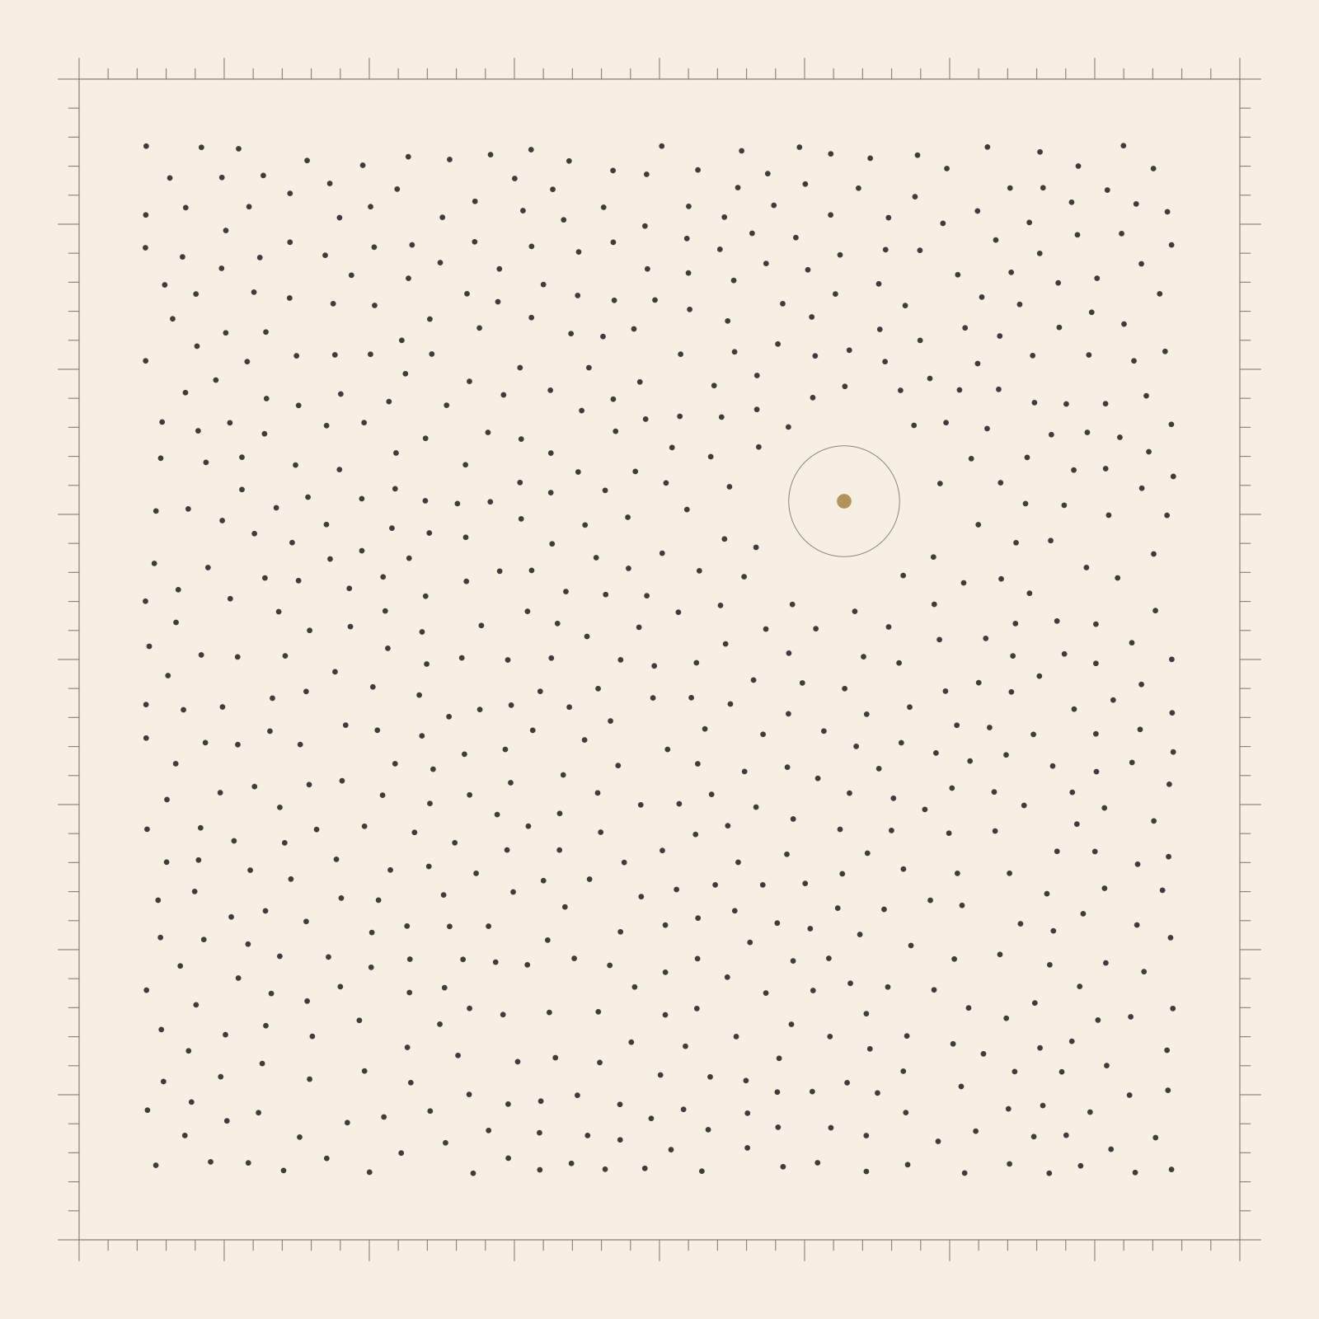
Мне было двадцать девять, и я жила так, как живут люди, которые всё про себя решили.
Квартира на Петроградской — две комнаты, высокие потолки, окно во двор-колодец, куда солнце заглядывало ровно на сорок минут в день, с половины первого до десяти минут второго. Я знала это точно, потому что по выходным пила кофе на подоконнике и ждала его, как ждут гостя, который всегда приходит вовремя. Утром — трамвай до Невского, потом пешком по Садовой, мимо одних и тех же витрин. Мастерская на третьем этаже большой старой библиотеки: длинные столы, лампы с холодным светом, запах пшеничного клея и мокрой бумаги. Девять часов тишины, в которой слышно, как лист выдыхает, когда его снимаешь с увлажнительной камеры.
Я любила эту работу за то, что в ней нельзя торопиться. Нельзя быть небрежной, нельзя сделать вид. Если ты ошиблась, бумага не простит, и это честно. Мне нравилось, что вещи, к которым я прикасаюсь, старше меня в десять раз и, если я всё сделаю правильно, переживут меня ещё на столько же.
С людьми было сложнее.
За три года до этого я рассталась с человеком, с которым прожила почти пять лет. Мы расстались так вежливо, будто вернули друг другу книги: аккуратно, без загнутых страниц, с благодарностью за пользование. Никто не плакал. Это меня потом пугало больше всего — что можно пять лет жить рядом и разойтись без единой трещины. Значит, ничего и не срослось.
После этого я решила, что больше не буду ничего ждать. Не из обиды — из экономии. Мне казалось, что ожидание — это тоже работа, и она отнимает силы у всего остального. Я записалась на курсы итальянского и бросила их через два месяца. Начала ходить в бассейн по средам и не бросила. Читала по вечерам. Ездила к маме в Псков раз в месяц и возвращалась с банками варенья, которые потом стояли на полке до следующего приезда.
Подруга Лиза говорила, что я превращаю себя в музейный экспонат: «Ты прекрасно сохранилась, Вер, но тебя же никто не трогает руками». Я смеялась и отвечала, что музейным экспонатам так и положено.
Но если быть совсем честной — а я обещала быть честной, — было одно, чего я никому не говорила. Иногда, поздно вечером, когда я шла домой через Троицкий мост и ветер с залива бил в лицо так, что приходилось щуриться, я ловила себя на странной мысли. Мне казалось, что где-то в этом городе, совсем рядом, есть человек, который идёт сейчас так же, против ветра, и тоже ничего не ждёт. И что мы просто ещё не пересеклись. Как две линии на карте, которые обязательно встретятся, если их продлить, — только никто не знает, где.
Я не верю в судьбу. Я верю в геометрию.

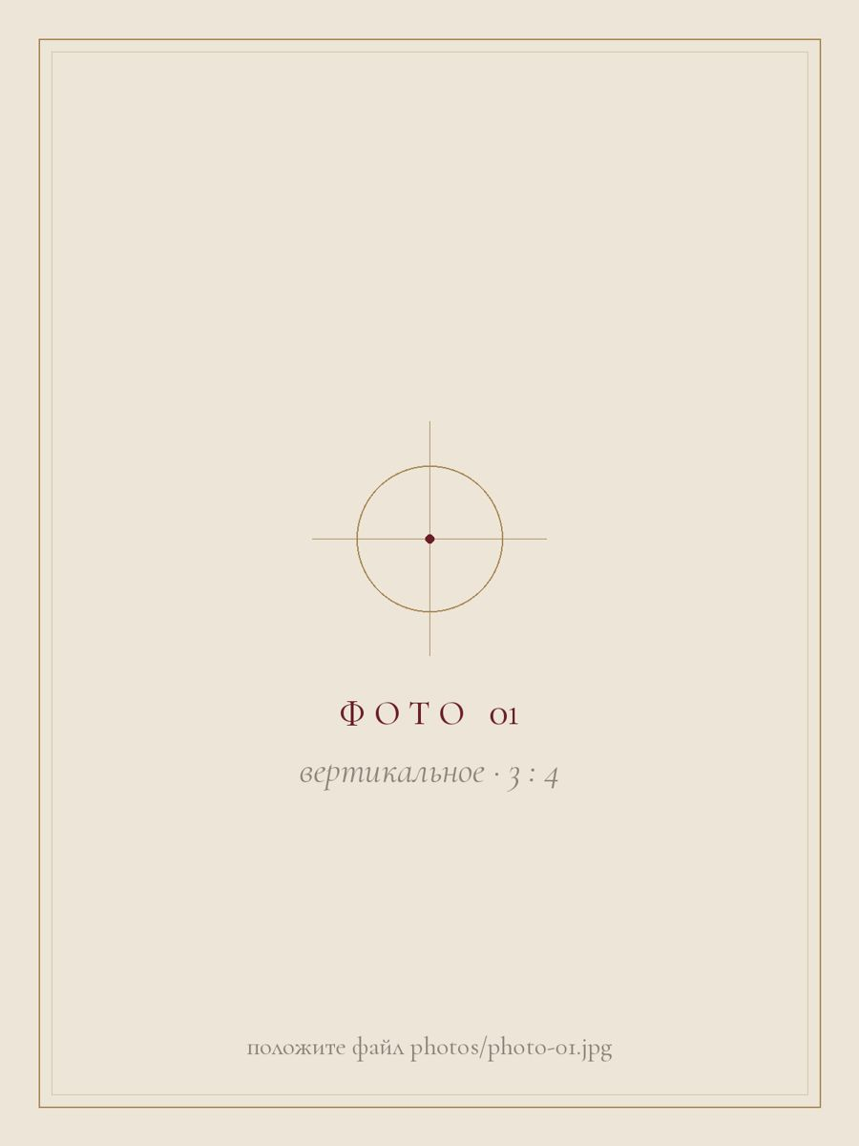
Я — до всего. Петербург, осень 2021.

Я помню чудное мгновенье:
Передо мной явилась ты…
Александр Пушкин

Глава вторая. День, который изменил всё
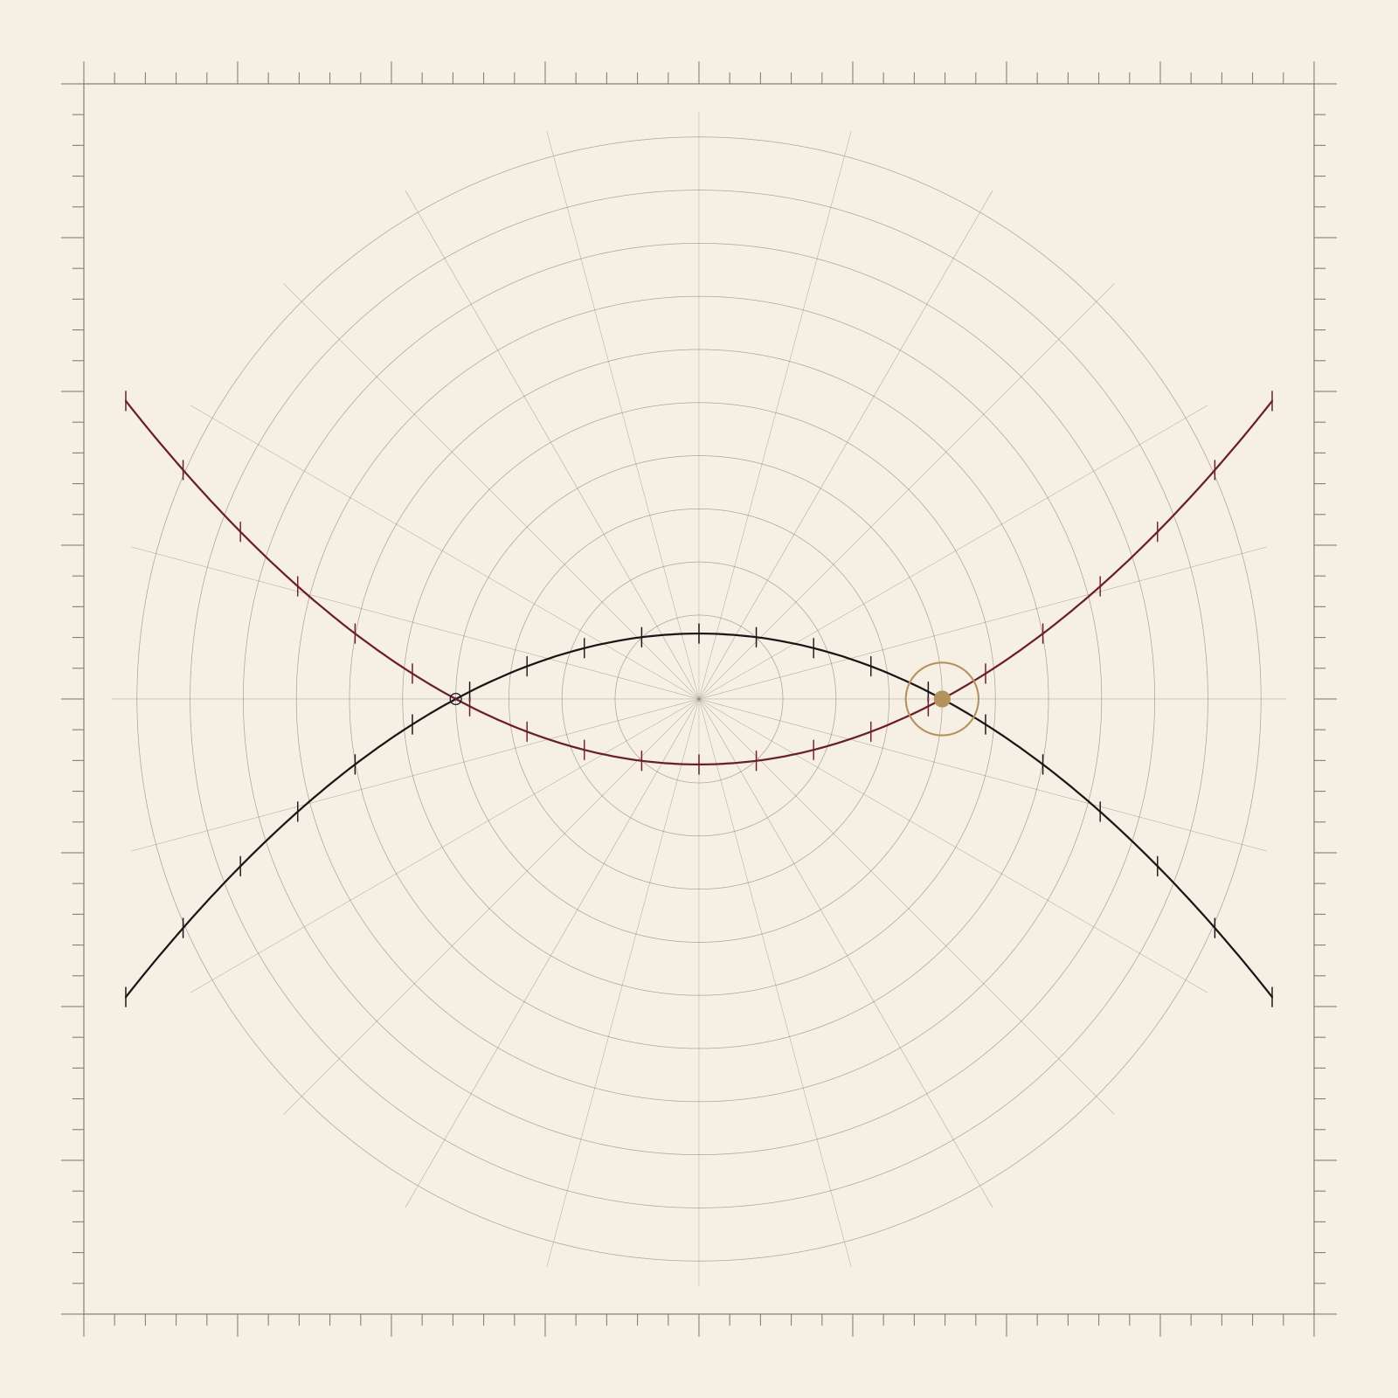
Это был четверг, одиннадцатое ноября. Я запомнила дату, потому что в тот день в журнале поступлений у меня стоял атлас 1884 года — гидрографическая съёмка дельты одной северной реки, сорок два листа, переплёт разрушен, восемь листов с надрывами по сгибам. Я работала над ним вторую неделю.
В половине третьего заведующая заглянула в мастерскую и сказала, что пришёл исследователь, у него разрешение на работу с атласом, и он «очень просит хотя бы посмотреть».
— Атлас в работе, — ответила я. — Его нельзя смотреть. Его сейчас даже трогать нельзя.
— Вот ты ему это и скажи, — сказала она и ушла.
Он стоял в коридоре у окна, в тёмно-синей куртке, с которой ещё не стаял снег, и держал под мышкой картонный тубус. Высокий, немного сутулый, как люди, которые много работают за столом. Он повернулся, и первое, что я заметила, — у него были красные от холода руки, будто он долго шёл без перчаток.
Я объяснила ему про атлас. Сказала, что надрывы по сгибам, что листы сейчас между промокательной бумагой под грузом, что раньше чем через три недели я его не отдам. Я говорила профессиональным голосом, которым обычно отказываю.
Он выслушал, кивнул и спросил:
— А можно мне посмотреть, как вы это делаете?
Я растерялась. Меня никто никогда об этом не спрашивал. Обычно люди хотят получить вещь, а не смотреть, как её чинят.
— Зачем вам?
— Я картограф, — сказал он. — Мы рисуем реки так, как будто они никогда не меняются. А они меняются. В этом атласе есть протока, которой больше нет. Я хочу понять, куда она делась. И мне кажется, вы сейчас ближе к ней, чем кто-либо.
Это было самое странное и самое точное, что мне говорили о моей работе.
Его звали Марк. Ему было тридцать три. Он работал в институте, который составлял карты северных рек, и через полгода собирался в экспедицию в ту самую дельту — сверять старую съёмку с новой.
Я разрешила ему постоять у двери. Пятнадцать минут. Он простоял сорок, ни разу не задав вопроса, пока я не закончила подклеивать край листа. Потом спросил только одно:
— А сгиб — его можно убрать совсем?
— Нет, — ответила я. — Можно укрепить. Убрать нельзя. Бумага помнит.
Он посмотрел на лист, потом на меня, и сказал:
— Хорошо, что помнит.
Он пришёл в следующий четверг. И ещё через один. Каждый раз — с официальным поводом: уточнить сроки, принести копию запроса, показать на современной спутниковой съёмке, как изменилось русло. Каждый раз оставался дольше, чем требовал повод. На третий четверг, когда я выключала лампы, он спросил, можно ли проводить меня до метро.
Шёл первый настоящий снег. На Садовой было скользко, и я держалась за его рукав, потому что так было разумно, а не почему-то ещё. По крайней мере, так я себе говорила. Он рассказывал, как определяют уровень воды по старым отметкам на скалах, а я думала о том, что впервые за три года мне не хочется, чтобы дорога до метро заканчивалась.
У входа в «Гостиный двор» он остановился и сказал:
— Вы знаете, что у любой карты есть погрешность?
— Догадываюсь.
— Я к тому, что я, наверное, сейчас ошибаюсь в масштабе. Но мне кажется, что эти три четверга были важнее, чем выглядят.
Я ничего не ответила. Я спустилась в метро, проехала свою станцию и вышла на следующей, потому что всю дорогу смотрела в тёмное стекло и улыбалась так, как не улыбалась очень давно.

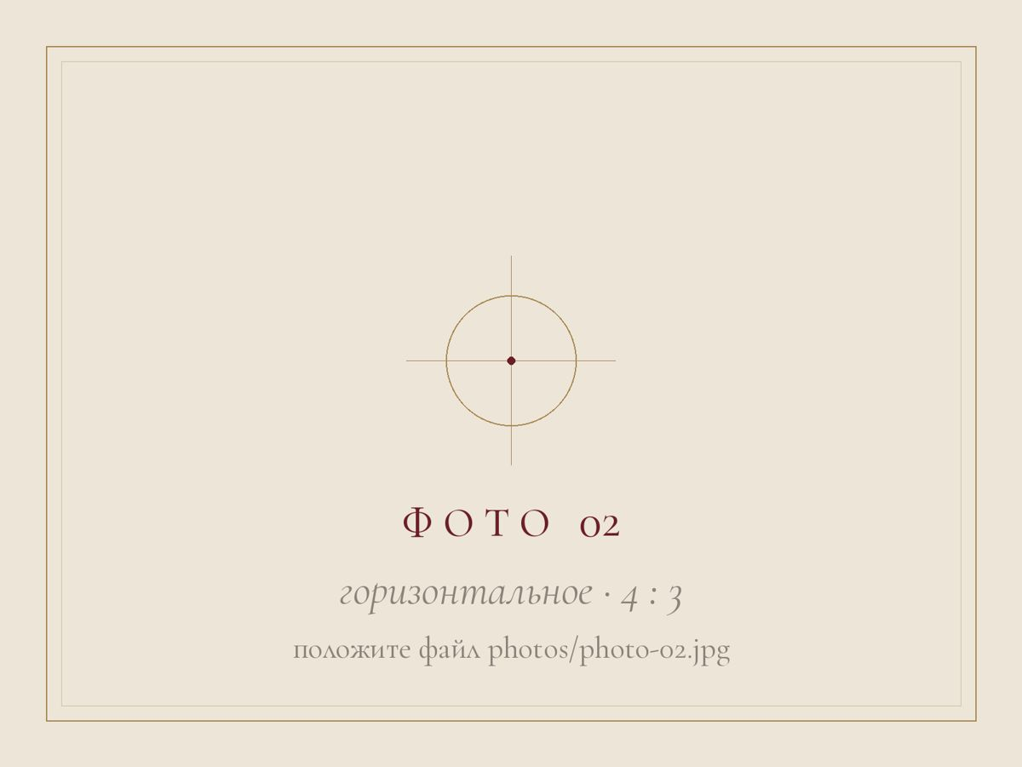
Место, где всё началось. Здесь — фото вашего места встречи.

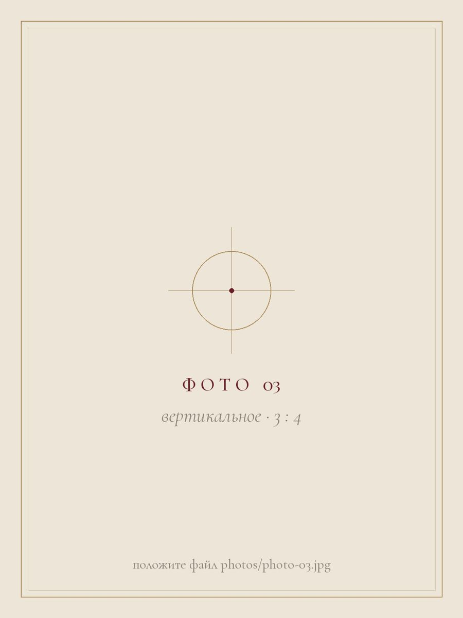
Он — каким я увидела его впервые.

Шёпот, робкое дыханье,
Трели соловья…
Афанасий Фет

Глава третья. Между нами
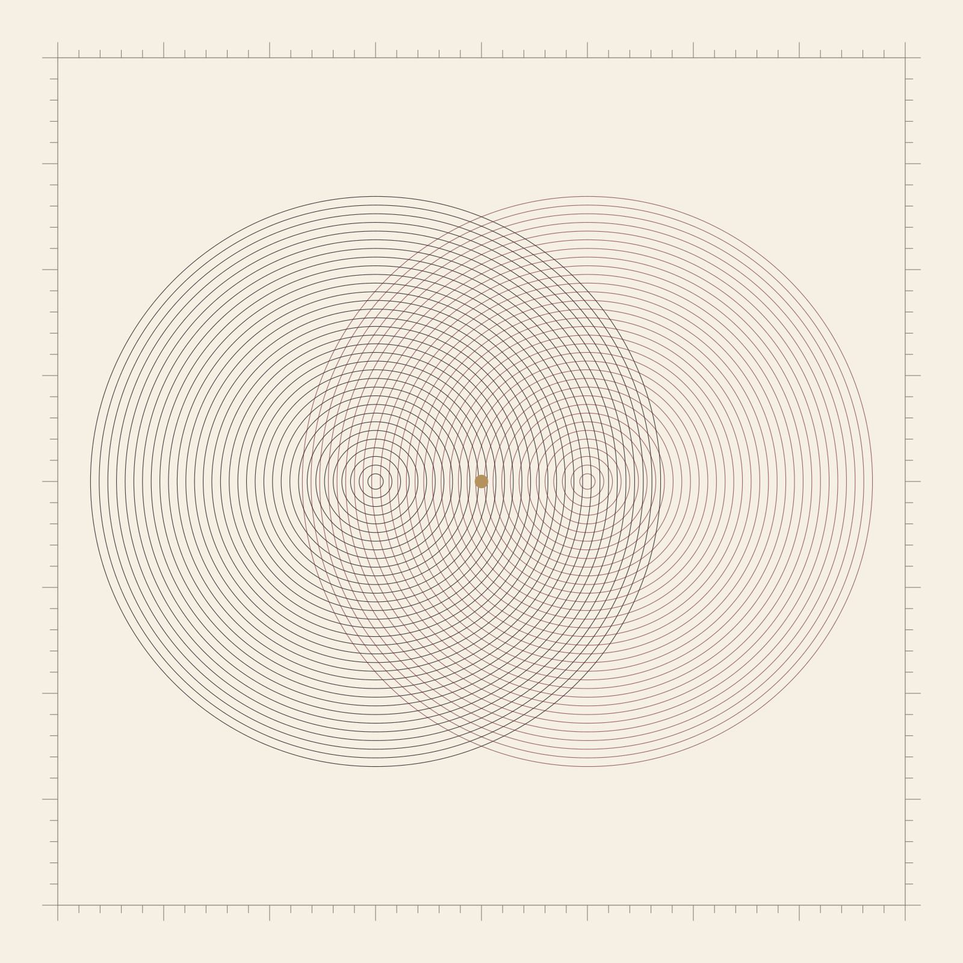
Атлас я отдала ему второго декабря, тоже в четверг. Восемь листов, укреплённых по сгибам, новый переплёт из натурального льна, коробка из бескислотного картона. Он долго держал коробку в руках и не открывал.
— Получается, у меня больше нет повода приходить, — сказал он.
— Получается, нет.
— А можно я буду приходить без повода?
Я сказала: «Можно». И это было первое слово, которое я сказала ему не профессиональным голосом.
Та зима была самой короткой в моей жизни, хотя тянулась, как положено петербургской зиме, — с темнотой в четыре часа дня, с мокрым снегом и ветром, который дует сразу со всех сторон. Мы встречались после работы и шли пешком, всегда пешком, как будто нам нужно было измерить шагами весь город. Он показывал мне, где под асфальтом спрятаны засыпанные речки — Лиговский канал, Таракановка, — и я впервые увидела свой город как карту, нарисованную поверх другой карты.
Его квартира на Васильевском была похожа на склад: тубусы, рулоны, папки, старые теодолиты на шкафу, ни одной занавески. Моя — на мастерскую: пресс для книг в углу, коробки с бумагой разных сортов, лупа на подоконнике. Когда он впервые пришёл ко мне, он долго стоял у пресса и наконец спросил, можно ли его покрутить. Я разрешила. Он покрутил и сказал с абсолютно серьёзным лицом: «Теперь я понимаю, как вы тут живёте. Вы всех прижимаете, пока они не станут ровными».
Я смеялась до слёз. А потом подумала, что он, в общем, прав.
Первый раз он поцеловал меня на Тучковом мосту, двенадцатого января, в такой ветер, что я не слышала собственного голоса. Мы шли с Петроградской на Васильевский, остановились посередине, потому что у меня развязался шарф, и он стал завязывать его обратно — неловко, слишком туго, двумя руками. А потом просто не отпустил концы шарфа. Вот и всё. Никакой музыки, никакой луны. Ветер, фонари, грузовик, который проехал мимо и посигналил.
Мне было страшно. Не тогда, на мосту, — тогда было только тепло. Страшно стало потом, ночью, когда я лежала без сна и считала. Я привыкла считать: часы на увлажнение, граммы клея, миллиметры полей. И я посчитала, что через четыре месяца он уедет на десять месяцев туда, где нет нормальной связи, и что я не знаю, умею ли я ждать. Я ведь как раз решила больше никогда ничего не ждать.
Он сказал мне об экспедиции сразу, ещё в декабре, — прямо и без смягчений. «В мае я уезжаю. До марта. Связь — спутниковый мессенджер, сто шестьдесят знаков на сообщение, и то когда повезёт с погодой». Он не спрашивал, подожду ли я. Он просто положил это на стол, как кладут карту, чтобы оба видели местность.
Я оценила это тогда. Ещё больше — потом.

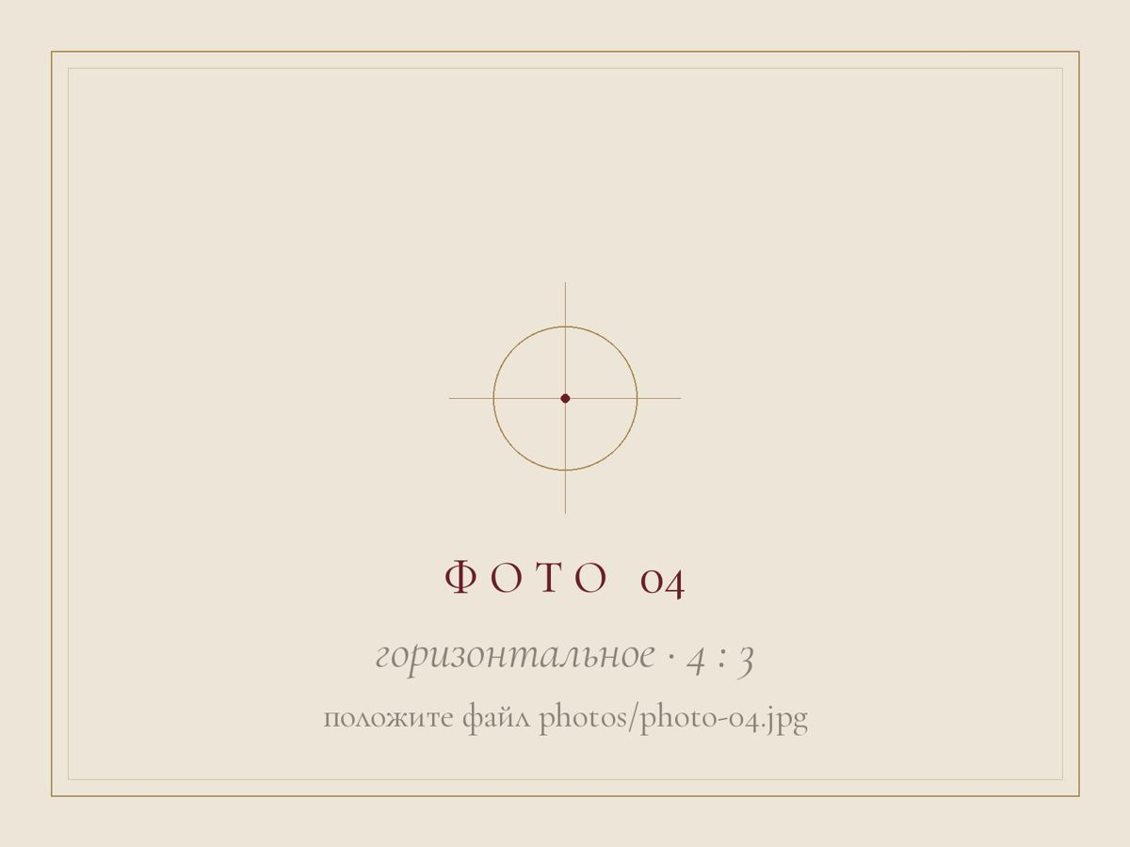
Наша первая зима. Фото, где вы вместе впервые.

Всё проходит, да не всё забывается.
Иван Бунин, «Тёмные аллеи»

Глава четвёртая. Всё, что осталось в сердце
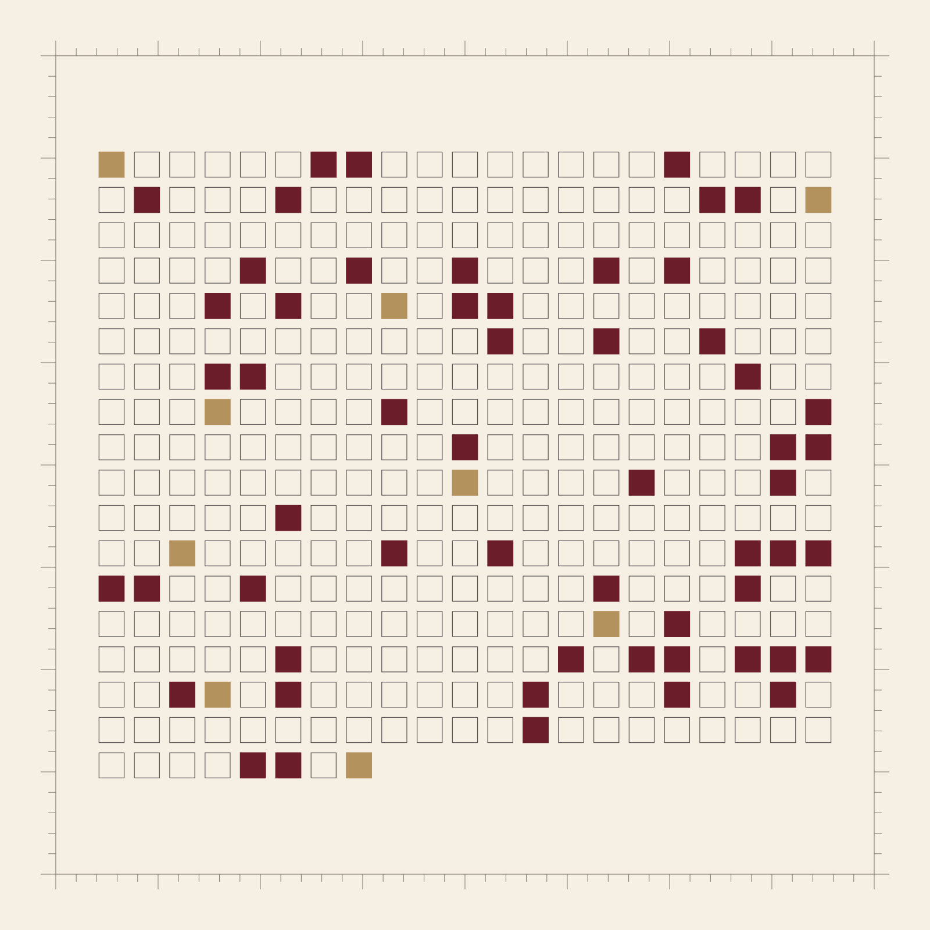
Если бы меня попросили описать ту весну одним словом, я бы сказала: «подробно». Мы жили подробно. Как будто оба знали, что времени до мая мало, и старались не пропустить ни одного дня, ни одной мелочи. Я начала записывать — сначала в телефон, потом в тетрадь в клетку, которую до сих пор храню. Вот несколько страниц оттуда. Я переписываю их без изменений.
3 марта. Научил меня находить север без компаса — по часам и солнцу. Солнца не было. Нашли север по тому, куда сносит дым из труб на Ждановке. «Это ненаучно», — сказал он. Север был правильный.
19 марта. Я научила его подклеивать надрыв. Получилось криво. Он попросил оставить как есть: «Пусть будет видно, что это я».
2 апреля. Первый раз приготовил мне ужин. Гречка с грибами. Пересолил. Ели и смеялись.
24 апреля. Сказал, что я хожу так, будто под ногами у меня хрупкий лист. Не знаю, хорошо это или плохо. Он сказал — хорошо.
1 мая. Разбирали его рюкзак. Он показал мне, как сворачивать карту по-полевому, чтобы сгибы не попадали на важное. Я подумала: вот, он тоже знает про сгибы.
У нас появились свои слова — те маленькие слова, которые ничего не значат для других и всё — для двоих.
Он никогда не говорил «я по тебе скучаю». Он говорил: «Сверим часы?» — и это значило: где ты, как ты, я думаю о тебе. Я отвечала: «Сверены». Когда он сделал мне предложение переехать к нему — не замуж, просто переехать, — он сказал: «Я нанёс тебя на карту». Я тогда не переехала, мы решили, что подождём до его возвращения. Но фразу запомнила навсегда.
А ещё у нас появилась песня. Совершенно случайно. В конце апреля мы сидели у открытого окна на Васильевском, и у соседей снизу кто-то поставил старую пластинку — Эдит Пиаф, «La Vie en rose». Пластинка заедала на одном и том же месте, и сосед каждый раз терпеливо переставлял иглу. Мы слушали это сорок минут: три такта, щелчок, три такта, щелчок. Марк сказал, что это самая честная версия песни, которую он слышал, — с погрешностью. С тех пор, когда я слышу эту мелодию где угодно — в кафе, в такси, в чужом телефоне, — я жду щелчка.
Здесь — строки вашей песни. Впишите их сами: тексты современных песен защищены авторским правом, поэтому в примере их нет.
Мы мечтали вслух — осторожно, как будто мечты тоже можно повредить, если взять их неправильно. Он хотел когда-нибудь показать мне Париж: не Эйфелеву башню, а отдел карт Национальной библиотеки, где хранятся атласы, которые он видел только в репродукциях. Я хотела увидеть в Музее Орсе картину Кайботта, где двое идут под одним зонтом по мокрой парижской улице. Мы договорились, что поедем, «когда он вернётся». Тогда эта фраза ещё звучала легко.

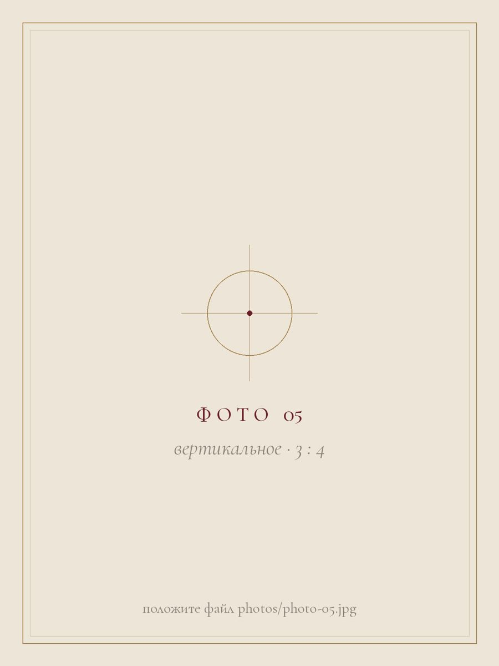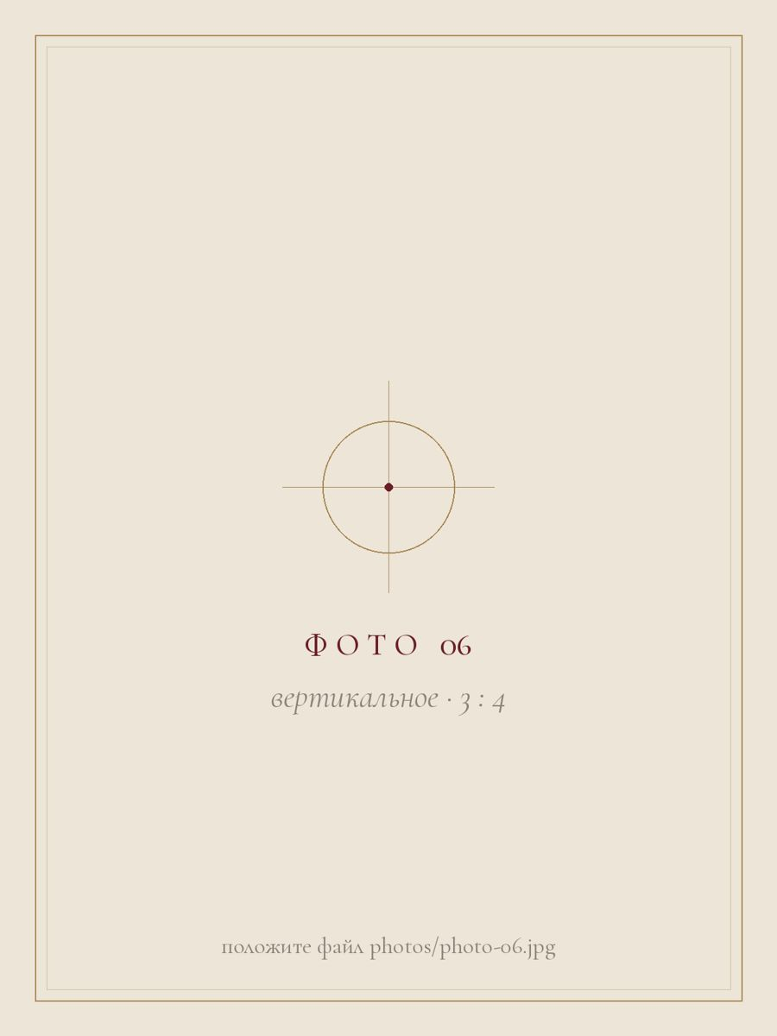
Весна, которую мы прожили подробно.

Любовь долготерпит, милосердствует, любовь не завидует, любовь не превозносится, не гордится… всё покрывает, всему верит, всего надеется, всё переносит.
Первое послание к Коринфянам, 13:4–7

Глава пятая. Когда любовь проходит испытания
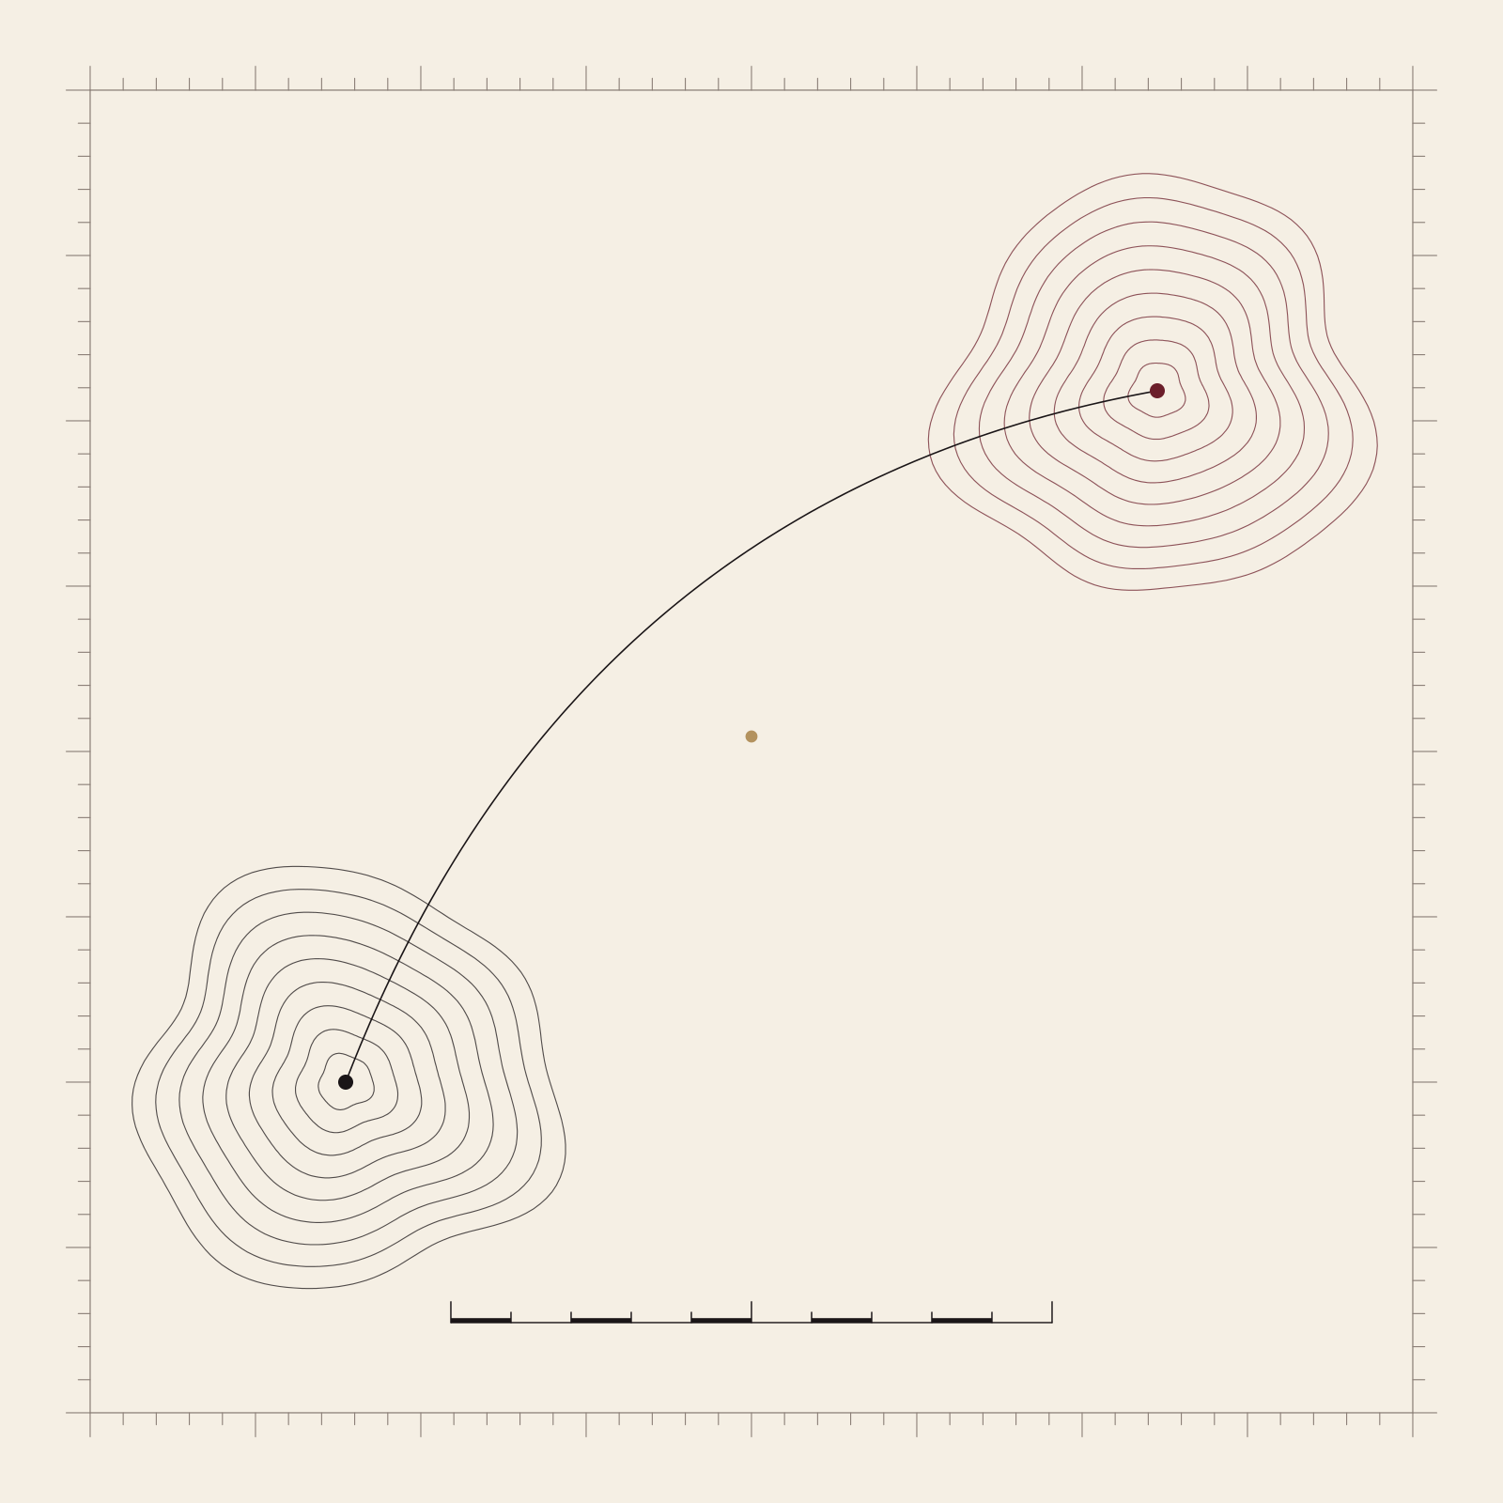
Он улетел двенадцатого мая, в шесть утра, из Пулкова. Я не поехала провожать — мы так решили вместе. Он сказал, что не хочет запоминать меня в аэропорту. Я сказала, что не хочу запоминать, как он уходит. Мы попрощались у меня в прихожей, в пять утра, он в полевых ботинках, я в его свитере. Он поправил мне воротник, как тогда шарф на мосту, и сказал: «Сверим часы через сто шестьдесят знаков».
Первое сообщение пришло через четыре дня. «Долетели. Холодно. Река огромная, старая протока на месте — точнее, её призрак. Ты бы сразу увидела сгиб. Сверим часы? М.»
Я перечитала его, наверное, сто раз. Сто шестьдесят знаков — это очень мало, если ты хочешь сказать всё, и очень много, если каждый знак выбран.
Первые два месяца было почти легко. Сообщения приходили раз в два-три дня, иногда по два подряд. Я отвечала коротко, потому что знала: у него ограничен трафик. Я научилась писать так, чтобы каждое слово несло вес. Научилась не задавать вопросов, на которые нельзя ответить в ста шестидесяти знаках. Научилась ждать — оказалось, что я умею.
А в августе пришёл шторм.
Последнее сообщение было девятнадцатого августа: «Ветер усиливается, уходим в лагерь на острове. Пару дней без связи. Не волнуйся. М.» Пару дней. Потом ещё пару. Потом неделя. На девятый день я позвонила в его институт, и мне вежливо сказали, что связи с группой нет из-за погоды, что это нормально, что группа опытная. На одиннадцатый я перестала спать.
Я не умею рассказывать о страхе красиво. Скажу только, что эти одиннадцать дней я помню хуже всего остального — как будто они прошли сквозь меня, не оставив никаких подробностей. Я ходила на работу. Я реставрировала письма какого-то купца XIX века своей жене — и не могла их читать, только смотрела на почерк. Лиза приезжала ко мне каждый вечер и молча мыла посуду.
Тридцатого августа в 4:12 утра пришло сообщение: «Живы. Все. Связь вернулась. Прости за тишину. Я каждый день сверял часы, даже когда некуда было отправить. М.»
Я плакала в голос, сидя на полу в коридоре. А через три дня мы поссорились — в первый и, наверное, в последний раз так сильно.
Дело было не в нём. Дело было во мне — в том страхе, который за одиннадцать дней никуда не делся, просто спрятался. Он написал, что экспедицию, возможно, продлят на месяц, потому что из-за шторма потеряли время. А я ответила — и до сих пор помню каждый знак: «Ты всегда выбираешь реки. Я так не могу.» Двадцать девять знаков. Сто тридцать один я оставила пустыми, и это было хуже любых слов.
Он не ответил сразу. Ответ пришёл через сутки: «Я не выбираю реки. Я выбираю вернуться так, чтобы не пришлось уезжать снова. Если продлят — это месяц. Не год. Скажи, если это не так. М.»
Я долго думала над этим. Мне пришлось признаться себе, что я злилась не на него, а на свой страх. Что я хотела, чтобы он избавил меня от необходимости ждать, — а это было нечестно. Он ведь сказал мне всё сразу, ещё в декабре. Я знала карту местности, когда соглашалась идти.
Я написала: «Это так. Прости. Я испугалась и спряталась за злость. Жду. Месяц — это ничего. Сверены. В.»
Экспедицию продлили. Он вернулся не в марте, а в конце апреля, двадцать шестого, в 23:40, рейсом из Якутска. На этот раз я поехала в аэропорт. Он вышел из зоны прилёта похудевший, с бородой, которой я никогда у него не видела, в той же куртке, только выгоревшей. От него пахло соляркой, холодом и дымом. Он не сказал ни слова — просто поставил рюкзак на пол и обнял меня так, будто проверял, что я настоящая. Мы стояли так, пока охранник не попросил отойти с прохода.
Потом, в такси, он сказал: «Знаешь, протока, которую я искал, — её нет. Река ушла в другое русло. Но старое русло всё равно видно с высоты. Как сгиб». И я подумала, что эти одиннадцать месяцев тоже останутся на нас — не трещиной, а линией. Укреплённой.

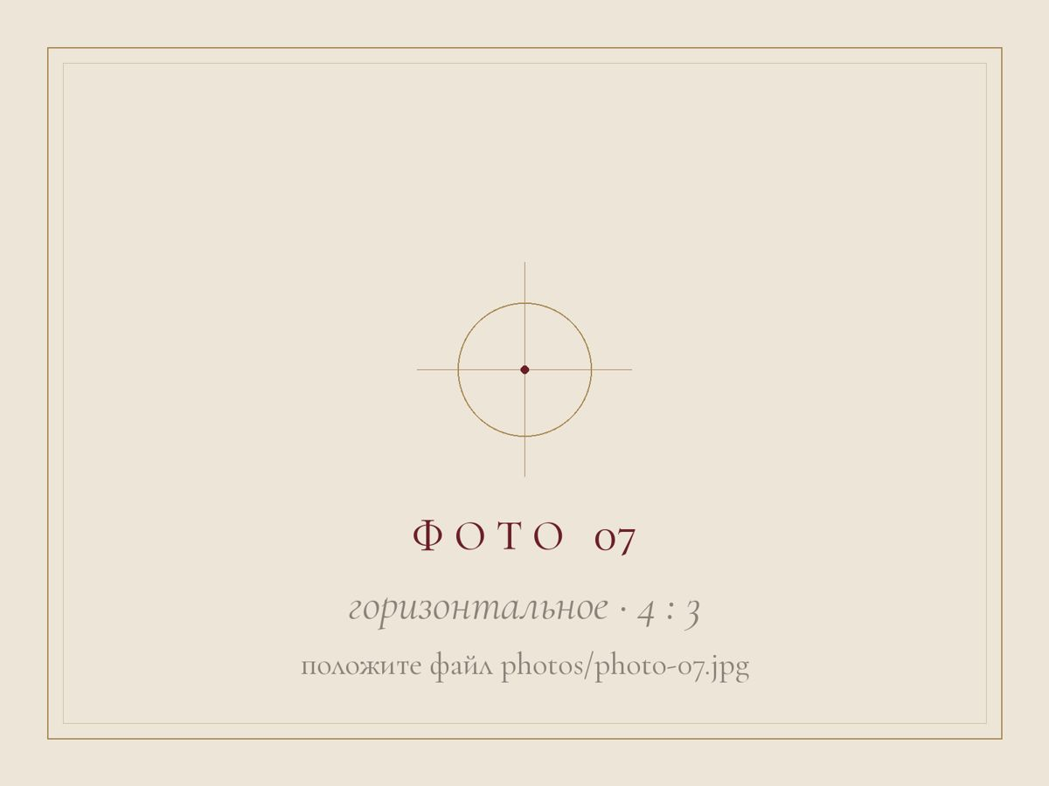
Расстояние. Фото из разлуки — его или ваше.

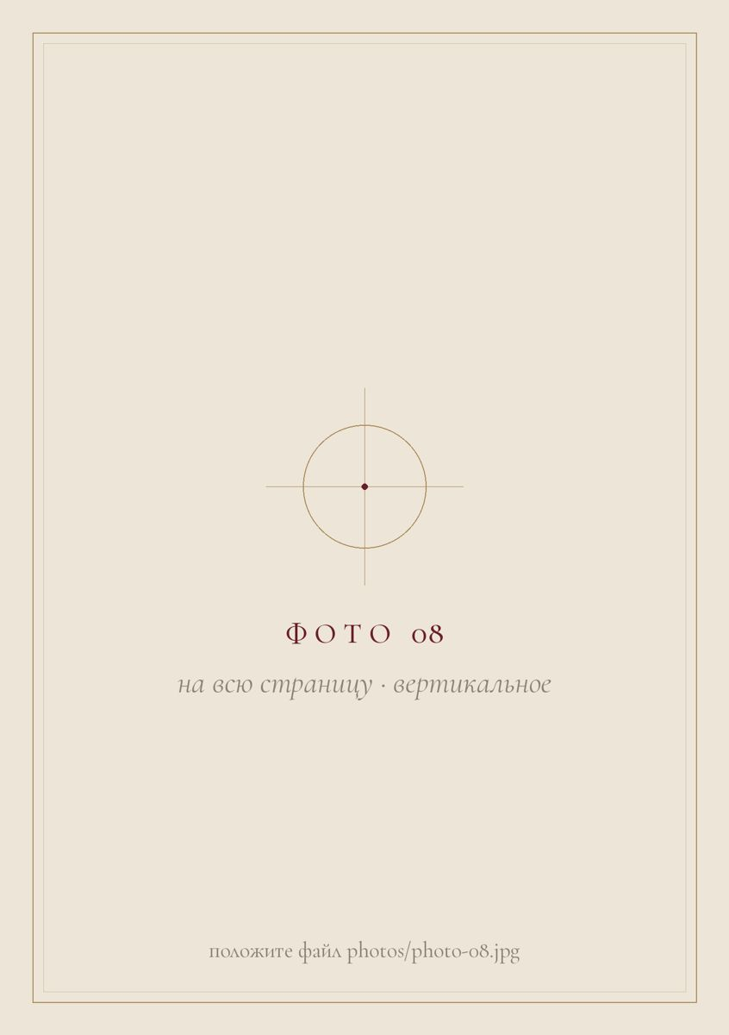
Аэропорт, 26 апреля, 23:40. Фото вашей встречи после разлуки — на весь разворот.

Я к вам пишу — чего же боле?
Что я могу ещё сказать?
Александр Пушкин, «Евгений Онегин»

Глава шестая. Письма, которые хранят чувства

Спутниковые сообщения я сохранила все: двести восемнадцать штук. Я распечатала их и сшила в тетрадку — профессиональная деформация. Здесь только некоторые. Я не меняла в них ни буквы, даже опечатки оставила.
16 мая, 07:40 · М.
Долетели. Холодно. Река огромная, старая протока на месте — точнее, её призрак. Ты бы сразу увидела сгиб. Сверим часы? М.
16 мая, 22:15 · В.
Сверены. У нас белые ночи начинаются, ты их пропустишь, я посмотрю за двоих. Пресс по тебе скучает. В.
3 июня, 01:02 · М.
Здесь солнце не садится совсем. Я думал, это красиво. Это красиво, но спать невозможно. Лежу и считаю, сколько дней осталось. Не говори мне сколько. М.
21 июня, 12:30 · В.
Не скажу. Скажу другое: сегодня отреставрировала карту Невской губы 1790 года. Нашла на полях пометку карандашом — кто-то двести лет назад отметил свой дом. Подумала о тебе. В.
8 июля, 19:44 · М.
Нашёл на обрыве отметку уровня воды 1884 года. Тот самый год, что в атласе. Человек стоял здесь и думал, что река всегда будет такой. Я думаю так про нас. М.
30 августа, 04:12 · М.
Живы. Все. Связь вернулась. Прости за тишину. Я каждый день сверял часы, даже когда некуда было отправить. М.
11 ноября, 00:01 · М.
Год. Ровно год назад ты сказала мне «нельзя» профессиональным голосом. Лучшее «нельзя» в моей жизни. М.
31 декабря, 23:58 · В.
С Новым годом. Я загадала. Не скажу что, но там есть сто шестьдесят знаков и ни одного лишнего. В.
А в апреле, через неделю после его возвращения, он вытащил из рюкзака пакет, обмотанный полиэтиленом и скотчем. Внутри было тридцать четыре бумажных письма — по одному на каждые десять дней экспедиции. Он писал их в палатке, при фонаре, на листах из полевого журнала, зная, что отправить их неоткуда. «Сто шестьдесят знаков — это для связи, — сказал он. — А это для тебя».
Одно из них я приведу целиком. Оно было написано через неделю после шторма.
Лагерь на острове, 6 сентября
Вера.
Ты спрашивала, что я делал те одиннадцать дней. Я не ответил тогда, потому что в сто шестьдесят знаков это не помещается.
Мы сидели в палатке, ветер был такой, что разговаривать было бесполезно. Я достал полевой журнал и начал рисовать по памяти карту твоего района — Петроградскую, твой двор, твой подоконник. Я нарисовал, где падает солнце в половине первого. Я нарисовал дорогу от твоего дома до мастерской. Я нарисовал Тучков мост и поставил на середине крестик.
Это была самая неточная карта, которую я сделал в жизни. И самая правильная.
Я понял там одну вещь. Я всю жизнь рисовал места, куда можно вернуться. А ты — не место. Ты — направление. Туда, куда я иду, даже когда стою.
Сверим часы.
Твой М.
Я храню эту карту. Она нарисована шариковой ручкой на листе в клетку, сгиб проходит ровно через Тучков мост. Я не стала его укреплять.

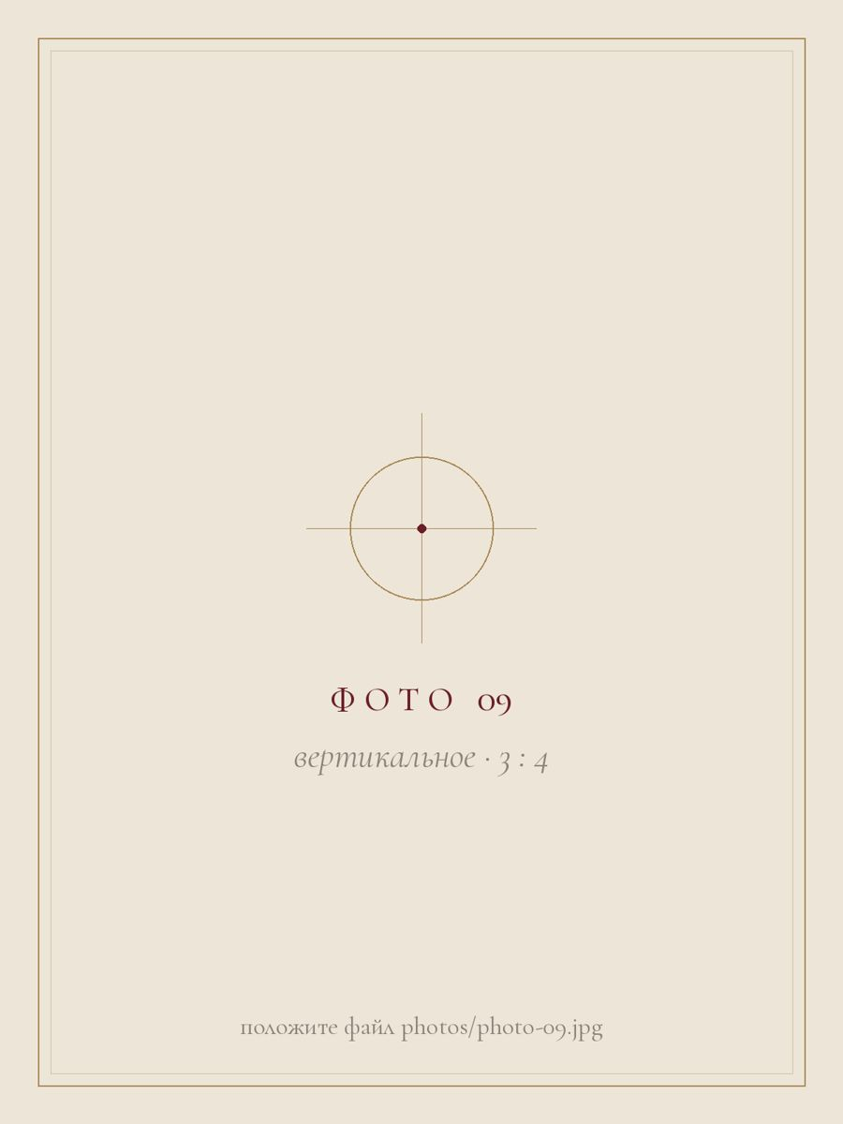
Письмо или записка — сфотографируйте или отсканируйте настоящее.

Любить — это не значит смотреть друг на друга, любить — значит вместе смотреть в одном направлении.
Антуан де Сент-Экзюпери, «Планета людей»

Глава седьмая. Несмотря на время
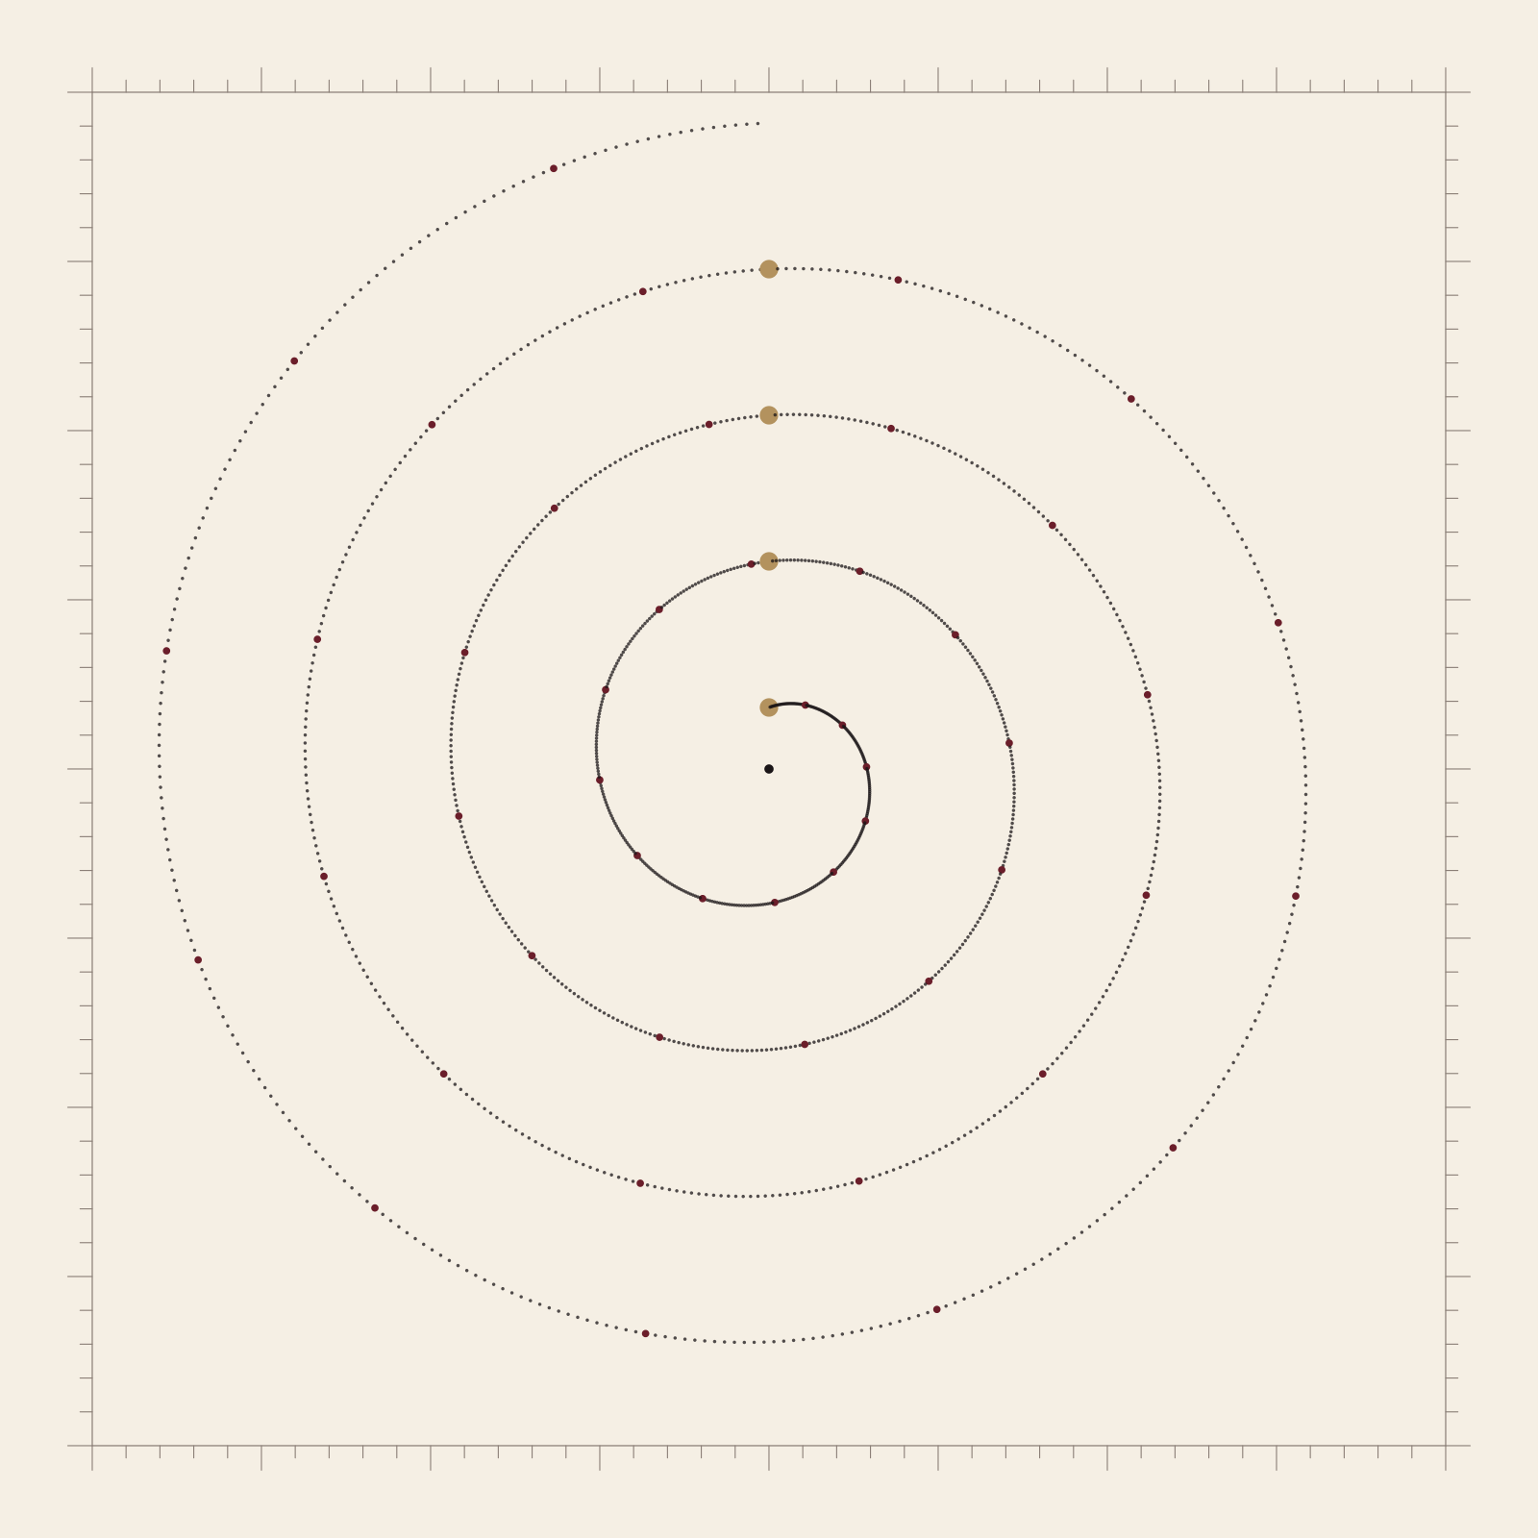
В Париж мы поехали в октябре, через полгода после его возвращения. Как и обещали — «когда вернётся».
Там шёл дождь. Все четыре дня. Мы смеялись, что Петербург поехал с нами, потому что не захотел оставаться один. В первый же вечер мы купили один зонт на двоих — большой, чёрный, с деревянной ручкой — и не купили второй, хотя могли.
В Национальной библиотеке он два часа стоял перед витриной с атласом семнадцатого века и молчал. Я стояла рядом и смотрела не на атлас, а на него — на то, как у него меняется лицо, когда он видит что-то, что любит. Я тогда поняла, что видела это выражение раньше. Он так смотрел на меня в мастерской, когда я подклеивала лист, в тот первый четверг. Тогда я не знала, что это значит.
В Музее Орсе мы нашли мою картину. Она оказалась не там — её возили на выставку, и в зале висела табличка. Я расстроилась больше, чем ожидала. А Марк вывел меня на улицу, под дождь, открыл наш зонт и сказал: «Ну вот. Двое под одним зонтом на мокрой парижской улице. Оригинал».
Последний вечер мы провели на набережной у Нового моста. Он достал из кармана плаща небольшую тетрадь в льняном переплёте. Переплёт был мой — я узнала его. Я переплела эту тетрадь полгода назад и подарила ему «для полевых заметок». Он ни разу не взял её в поле.
Внутри были карты. Двадцать шесть листов, нарисованных от руки тушью, с координатной сеткой, масштабной линейкой и легендой. Двор-колодец на Петроградской. Мастерская на Садовой. Дорога до «Гостиного двора». Тучков мост. Его квартира на Васильевском с окном, под которым сосед ставил пластинку. Пулково, зона прилёта. Наш парижский зонт — на отдельном листе, вид сверху, в масштабе один к десяти.
На обложке он написал: «Атлас одной любви. Съёмка 2021–2023. Продолжение следует».
Я не смогла ничего сказать. Он открыл последний лист — пустой, только сетка и рамка — и сказал:
— Это для того, что будет дальше. Я не знаю, что там. Но я хочу рисовать это с тобой.
Я часто думаю о времени. О том, что моя профессия — это, по сути, спор со временем: ты не можешь его остановить, но можешь сделать так, чтобы вещь пережила ещё один век. Реставратор не делает вещь новой. Он делает так, чтобы она могла жить дальше.
Любовь, мне кажется, устроена так же. Она не остаётся новой. На ней появляются сгибы, надрывы, следы чужих рук и собственных ошибок. Наша ссора в сентябре. Его одиннадцать дней тишины. Моя злость, за которую до сих пор стыдно. Его привычка оставлять кружки на подоконнике и моя — переставлять их без спроса. Всё это остаётся. Но если каждый день, понемногу, терпеливо укреплять то, что истончилось, — оно живёт. И становится только ценнее, как старая бумага, которую держали в руках много раз.
После Парижа я переехала к нему на Васильевский. Мы повесили занавески — первые в его жизни. Пресс поставили у окна. Теодолиты остались на шкафу.

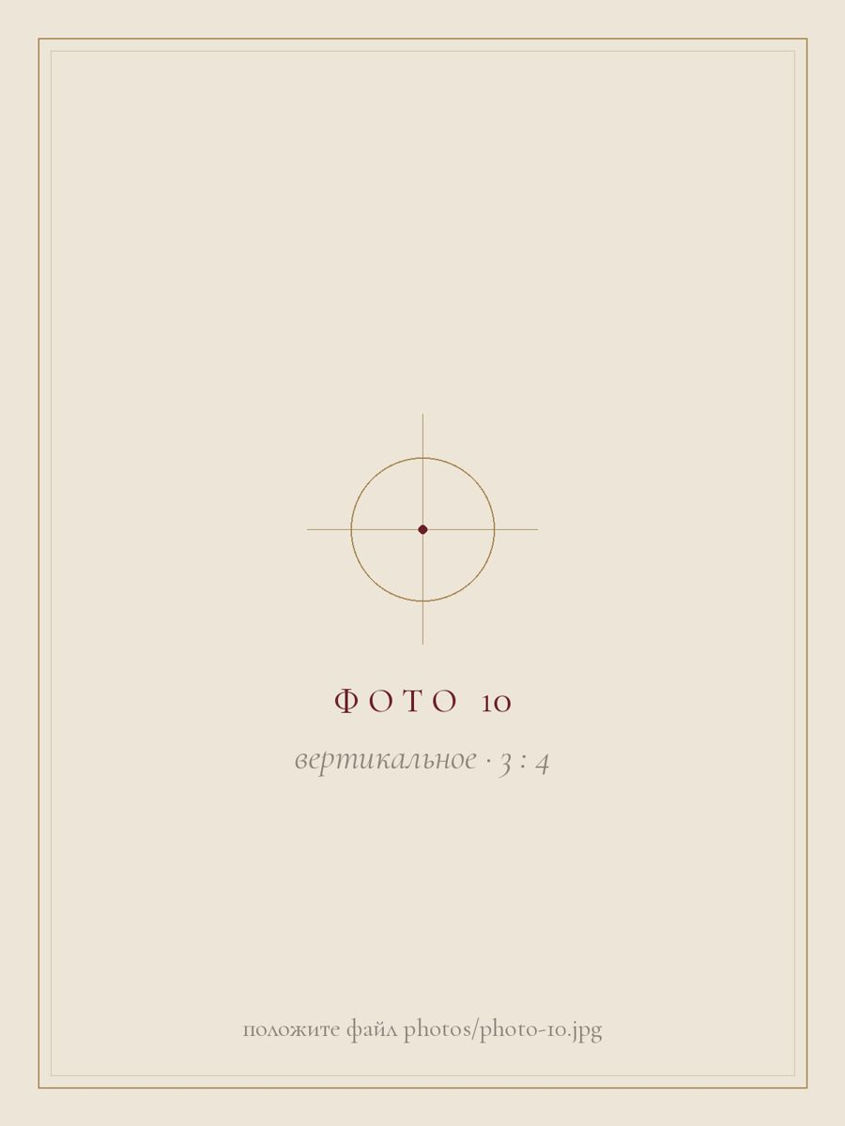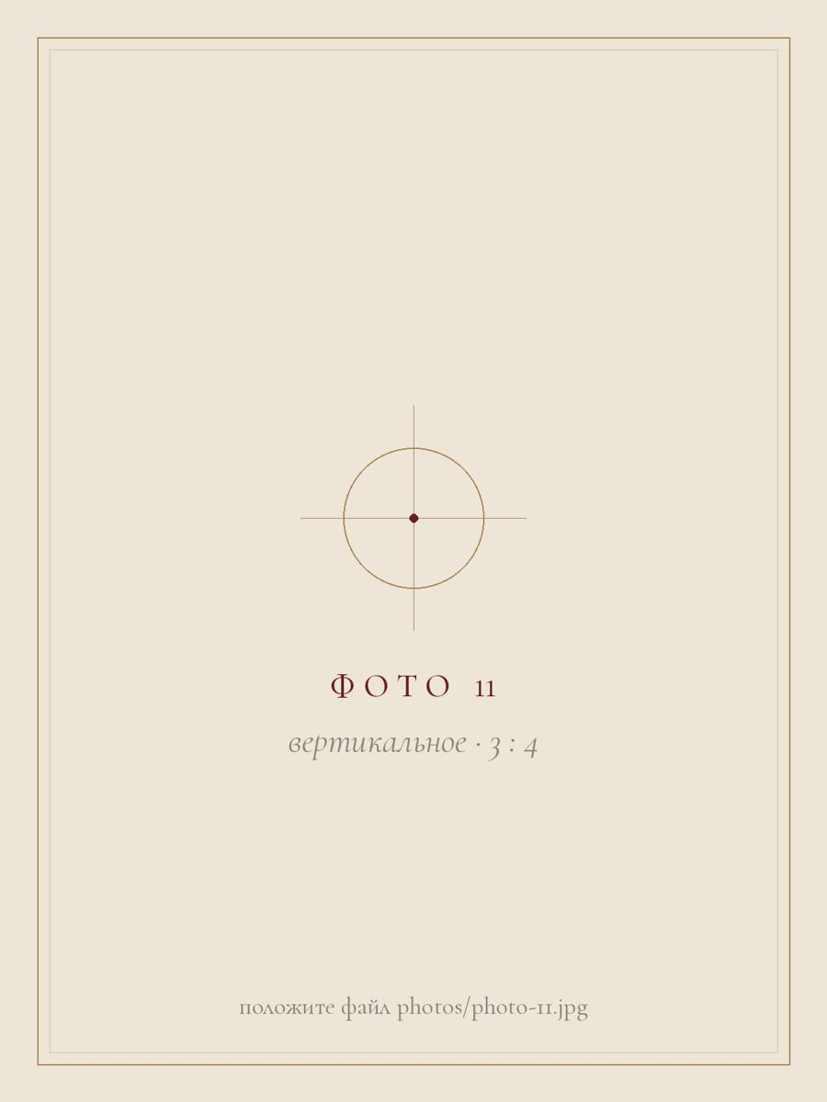
Париж, октябрь. Один зонт на двоих.

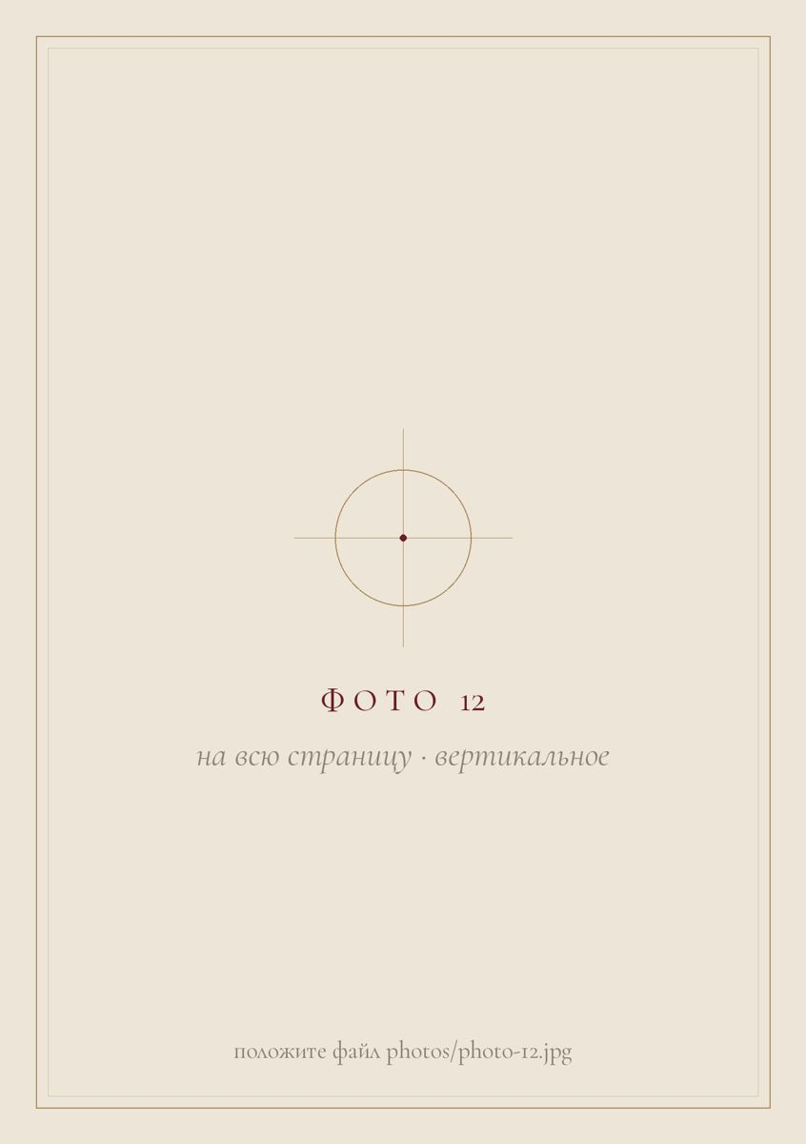
Фото из вашей поездки — на всю страницу.

Всё, всё, что я понимаю, я понимаю только потому, что люблю.
Лев Толстой, «Война и мир»

Глава восьмая. То, что я хочу тебе сказать
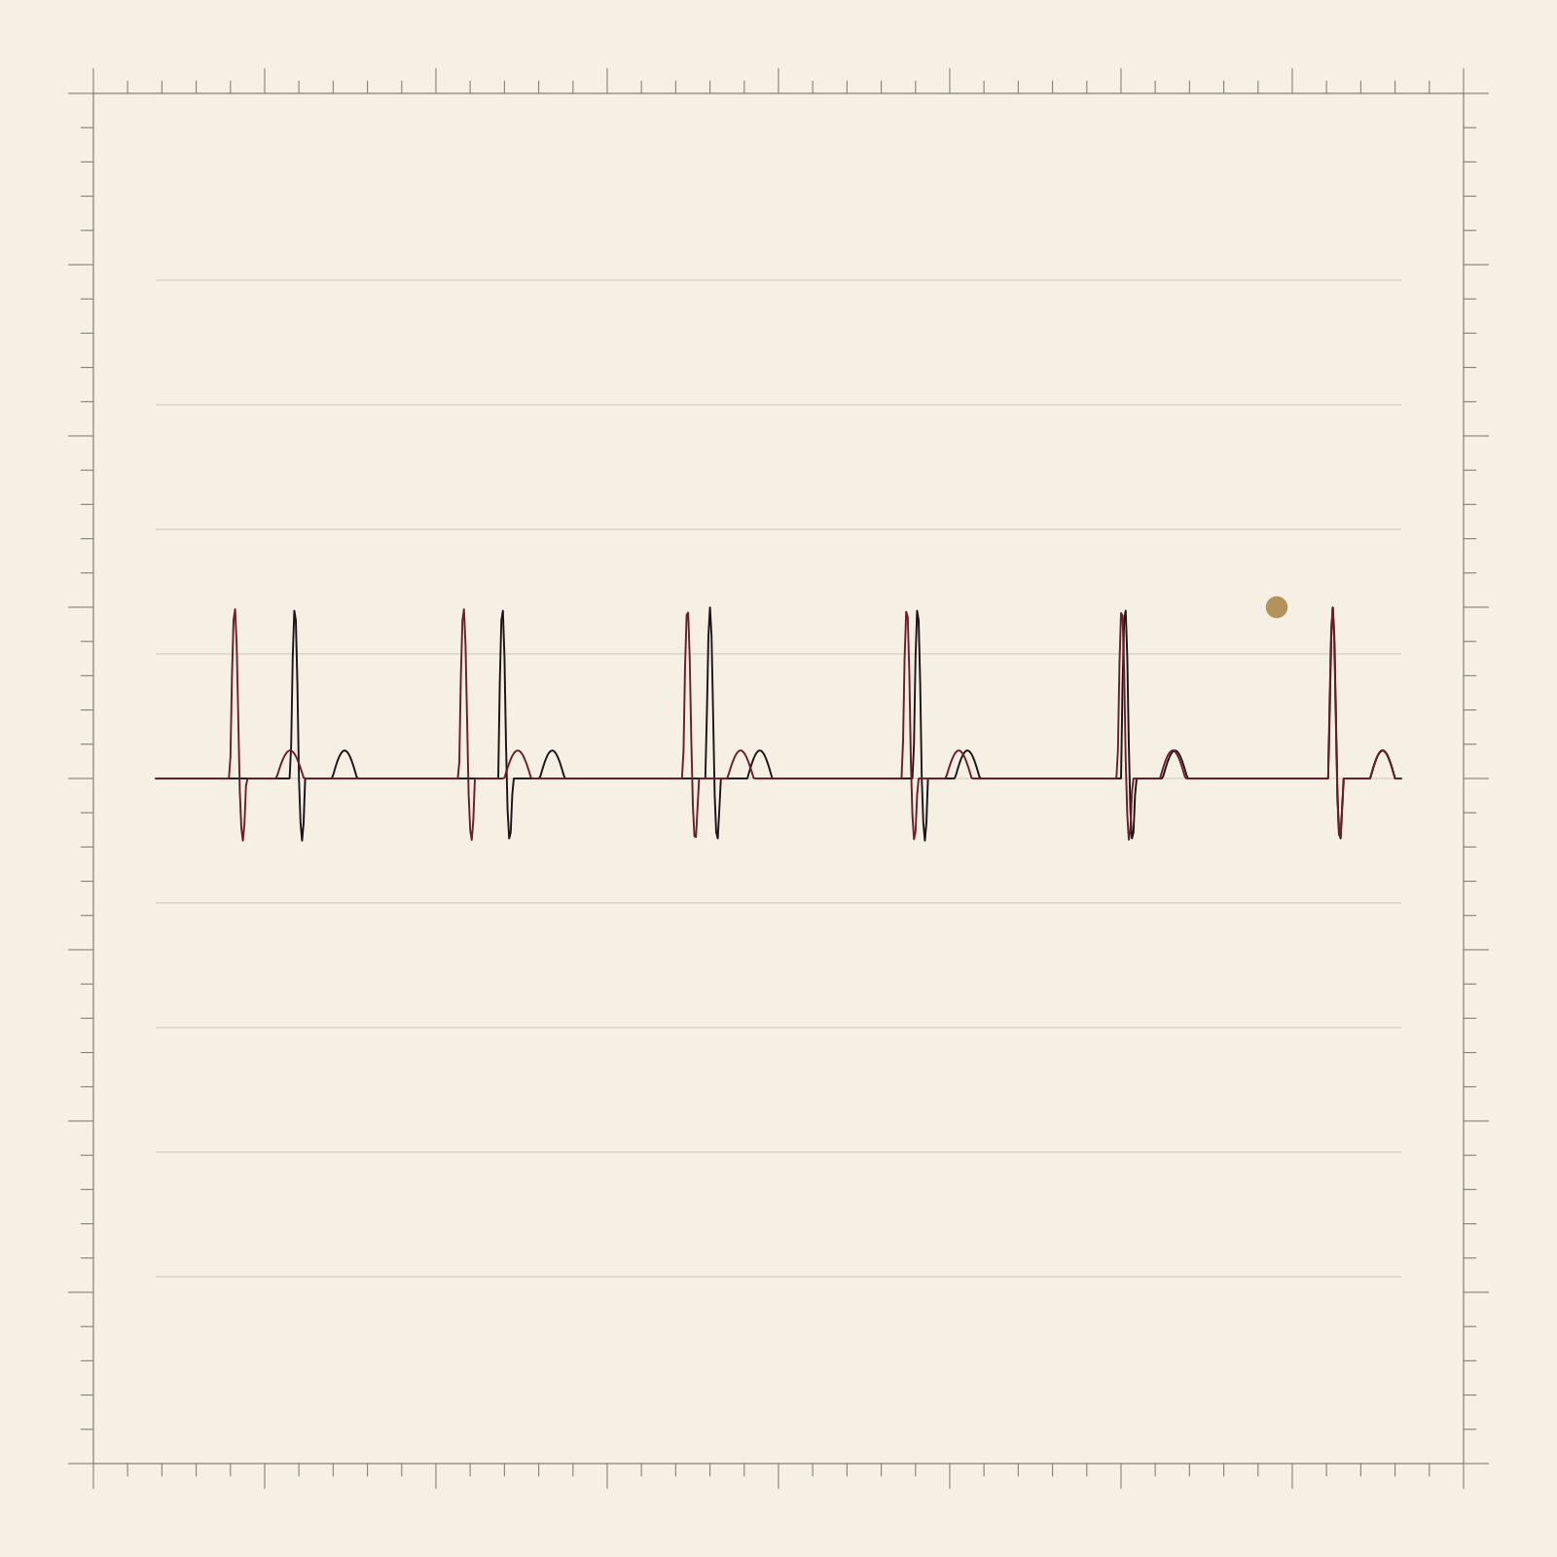
Марк.
Я пишу это поздно вечером, ты спишь в соседней комнате, и я слышу, как ты дышишь. Я специально оставила дверь открытой.
Я долго не знала, чем закончить эту книгу. Хотела красиво, а получалось неправдой. Поэтому скажу просто — так, как ты учил меня писать в ста шестидесяти знаках: только то, что несёт вес.
Спасибо, что в тот первый четверг ты не забрал атлас и не ушёл, а попросил посмотреть, как я его чиню. Ты первый человек, которому было интересно не что я делаю, а как.
Спасибо, что сказал мне про экспедицию сразу. Я тогда думала, что ты проверяешь меня. Теперь знаю: ты просто не хотел, чтобы я шла по местности без карты.
Прости меня за двадцать девять знаков в сентябре. Я до сих пор помню каждый.
Я хочу, чтобы ты знал: я больше не боюсь ждать. Ты научил меня, что ждать — это не пустое время. Это время, в которое ты сверяешь часы.
Я люблю твои красные от холода руки. Твою привычку останавливаться посреди улицы, чтобы рассказать, какая река течёт под ней. То, как ты говоришь «погрешность», когда хочешь сказать «прости». Твой ужасный почерк. Твою гречку с грибами, которую ты так и не научился солить.
Я не знаю, что будет на последнем листе нашего атласа. Знаю только, что хочу рисовать его вместе, сколько бы сгибов на нём ни оказалось.
Сверим часы?
Твоя В.

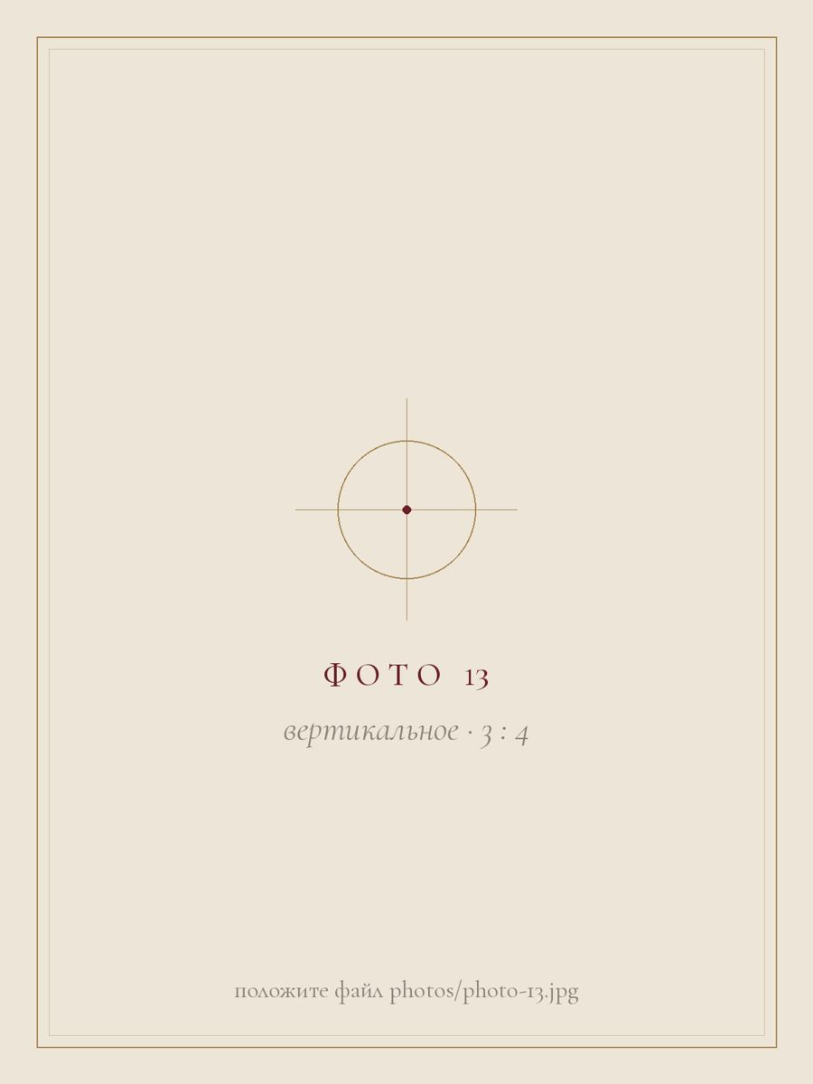
Мы — сейчас.

Большие воды не могут потушить любви, и реки не зальют её.
Песнь песней Соломона, 8:7

Эпилог. У нашей истории есть продолжение
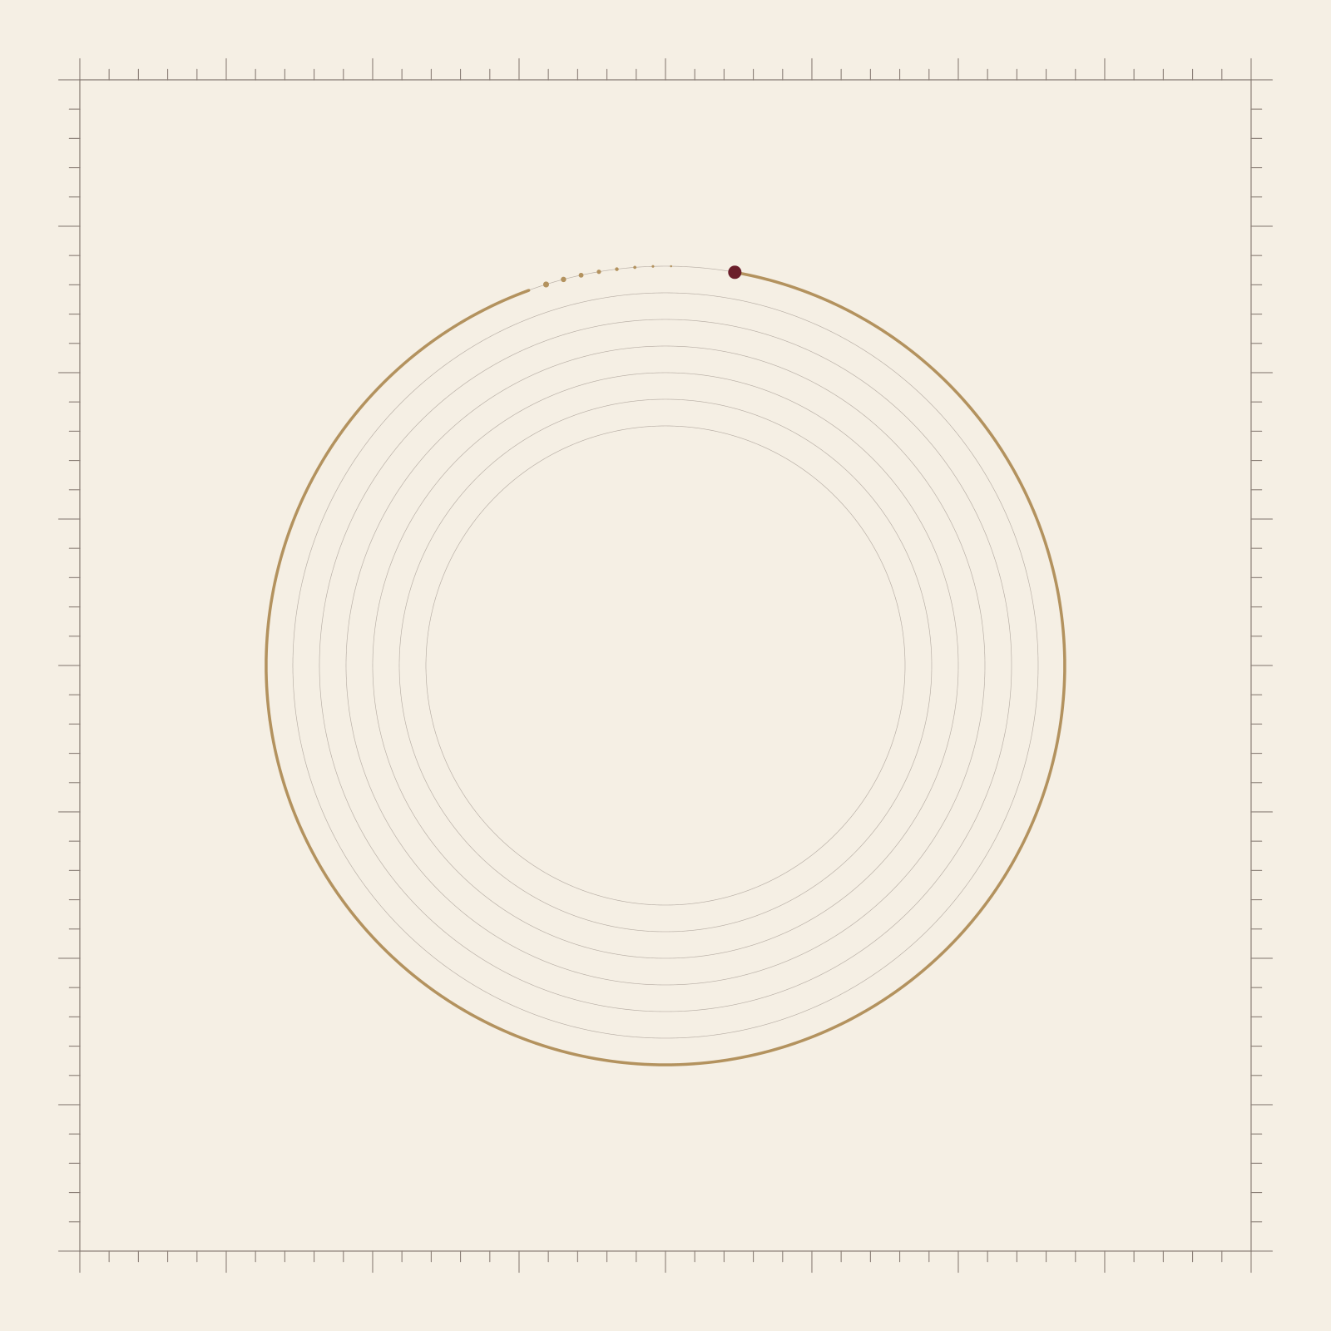
Сейчас ноябрь. Опять ноябрь — наш месяц.
За окном на Васильевском идёт первый снег, и я смотрю, как он ложится на подоконник неровно, гуще у рамы. Марк сидит за столом напротив. Перед ним — тетрадь в льняном переплёте, открытая на одном из последних листов. Он что-то вычерчивает тушью, медленно, иногда останавливается и смотрит на меня поверх лампы. Я не спрашиваю, что он рисует. Он не спрашивает, что я пишу.
Я знаю, что этот лист ещё не закончен. И следующий тоже. В нашем атласе осталось одиннадцать пустых страниц, и я не хочу знать заранее, что на них появится. Я научилась не бояться пустых листов. Пустой лист — это не отсутствие. Это место, оставленное для того, что будет.
Бумага помнит всё. Я теперь знаю, что это не только про бумагу.
Где-то в этом городе, как когда-то, идёт против ветра человек, который ничего не ждёт. Мне хочется сказать ему: не бойся. Линии пересекаются. Просто никто не знает, где.
Наши — пересеклись одиннадцатого ноября, на третьем этаже старой библиотеки, над атласом с надорванными сгибами.
Продолжение следует.

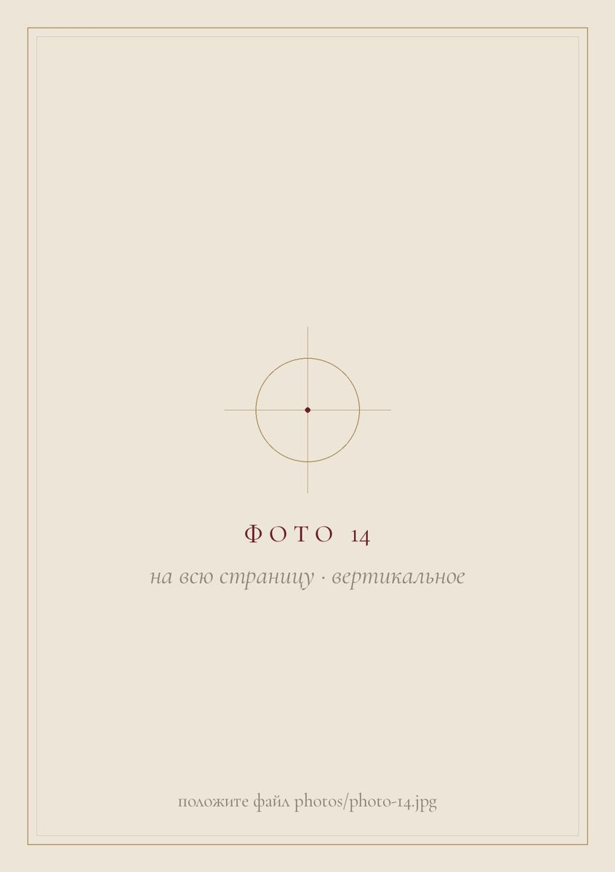
Главное фото книги — то, которое вы хотите видеть через двадцать лет.

Приложение. Хронология
11 ноября 2021
Первая встреча в реставрационной мастерской. Атлас 1884 года.
2 декабря 2021
Атлас отреставрирован. «Можно я буду приходить без повода?»
12 января 2022
Тучков мост. Первый поцелуй.
Апрель 2022
«La Vie en rose» с заеданием. Наша песня.
12 мая 2022
Отъезд в экспедицию.
19–30 августа 2022
Шторм. Одиннадцать дней без связи.
Сентябрь 2022
Двадцать девять знаков. Ссора и примирение.
11 ноября 2022
Год. «Лучшее „нельзя“ в моей жизни».
26 апреля 2023, 23:40
Возвращение. Пулково.
Октябрь 2023
Париж. Один зонт на двоих. «Атлас одной любви».
Ноябрь 2023
Переезд на Васильевский. Первые занавески.
Ноябрь 2026
Эта книга.
Пример. Замените даты своими — хронология должна совпадать с главами.

Малая антология. Слова о любви
Стихи и мысли, которые веками говорили о любви то, что мы не всегда умеем сказать сами. Поэтические тексты приводятся по общественному достоянию; переводные — в оригинале или кратким цитатам.

Александр Пушкин

К ***
Я помню чудное мгновенье:
Передо мной явилась ты,
Как мимолётное виденье,
Как гений чистой красоты.
В томленьях грусти безнадежной,
В тревогах шумной суеты,
Звучал мне долго голос нежный
И снились милые черты.
Шли годы. Бурь порыв мятежный
Рассеял прежние мечты,
И я забыл твой голос нежный,
Твои небесные черты.
В глуши, во мраке заточенья
Тянулись тихо дни мои
Без божества, без вдохновенья,
Без слёз, без жизни, без любви.
Душе настало пробужденье:
И вот опять явилась ты,
Как мимолётное виденье,
Как гений чистой красоты.
И сердце бьётся в упоенье,
И для него воскресли вновь
И божество, и вдохновенье,
И жизнь, и слёзы, и любовь.
1825

«Я вас любил…»
Я вас любил: любовь ещё, быть может,
В душе моей угасла не совсем;
Но пусть она вас больше не тревожит;
Я не хочу печалить вас ничем.
Я вас любил безмолвно, безнадежно,
То робостью, то ревностью томим;
Я вас любил так искренно, так нежно,
Как дай вам Бог любимой быть другим.
1829

Фёдор Тютчев

К. Б.
Я встретил вас — и всё былое
В отжившем сердце ожило;
Я вспомнил время золотое —
И сердцу стало так тепло…
Как поздней осени порою
Бывают дни, бывает час,
Когда повеет вдруг весною
И что-то встрепенётся в нас, —
Так, весь обвеян дуновеньем
Тех лет душевной полноты,
С давно забытым упоеньем
Смотрю на милые черты…
Как после вековой разлуки,
Гляжу на вас, как бы во сне, —
И вот — слышнее стали звуки,
Не умолкавшие во мне…
Тут не одно воспоминанье,
Тут жизнь заговорила вновь, —
И то же в вас очарованье,
И та ж в душе моей любовь!..
1870 · Известен как романс

Афанасий Фет

«Шёпот, робкое дыханье…»
Шёпот, робкое дыханье,
Трели соловья,
Серебро и колыханье
Сонного ручья,
Свет ночной, ночные тени,
Тени без конца,
Ряд волшебных изменений
Милого лица,
В дымных тучках пурпур розы,
Отблеск янтаря,
И лобзания, и слёзы,
И заря, заря!..
1850

Сергей Есенин

«Заметался пожар голубой…»
Заметался пожар голубой,
Позабылись родимые дали.
В первый раз я запел про любовь,
В первый раз отрекаюсь скандалить.
Был я весь — как запущенный сад,
Был на женщин и зелие падкий.
Разонравилось пить и плясать
И терять свою жизнь без оглядки.
Мне бы только смотреть на тебя,
Видеть глаз злато-карий омут,
И чтоб, прошлое не любя,
Ты уйти не смогла к другому.
Поступь нежная, лёгкий стан,
Если б знала ты сердцем упорным,
Как умеет любить хулиган,
Как умеет он быть покорным.
Я б навеки забыл кабаки
И стихи бы писать забросил,
Только б тонко касаться руки
И волос твоих цветом в осень.
Я б навеки пошёл за тобой
Хоть в свои, хоть в чужие дали…
В первый раз я запел про любовь,
В первый раз отрекаюсь скандалить.
1923

Уильям Шекспир

Sonnet 116
Let me not to the marriage of true minds
Admit impediments. Love is not love
Which alters when it alteration finds,
Or bends with the remover to remove.
O no! it is an ever-fixed mark
That looks on tempests and is never shaken;
It is the star to every wand’ring bark,
Whose worth’s unknown, although his height be taken.
Love’s not Time’s fool, though rosy lips and cheeks
Within his bending sickle’s compass come;
Love alters not with his brief hours and weeks,
But bears it out even to the edge of doom.
If this be error and upon me proved,
I never writ, nor no man ever loved.
1609

Элизабет Барретт Браунинг

Sonnet 43
How do I love thee? Let me count the ways.
I love thee to the depth and breadth and height
My soul can reach, when feeling out of sight
For the ends of being and ideal grace.
I love thee to the level of every day’s
Most quiet need, by sun and candle-light.
I love thee freely, as men strive for right.
I love thee purely, as they turn from praise.
I love thee with the passion put to use
In my old griefs, and with my childhood’s faith.
I love thee with a love I seemed to lose
With my lost saints. I love thee with the breath,
Smiles, tears, of all my life; and, if God choose,
I shall but love thee better after death.
1850 · «Сонеты с португальского»

Мысли о любви
Любовь долготерпит, милосердствует, любовь не завидует, любовь не превозносится, не гордится, не бесчинствует, не ищет своего, не раздражается, не мыслит зла, не радуется неправде, а сорадуется истине; всё покрывает, всему верит, всего надеется, всё переносит. Любовь никогда не перестаёт.
Первое послание к Коринфянам, 13:4–8
Положи меня, как печать, на сердце твоё, как перстень, на руку твою: ибо крепка, как смерть, любовь… Большие воды не могут потушить любви, и реки не зальют её.
Песнь песней Соломона, 8:6–7
Когда любишь, то в своих рассуждениях об этой любви нужно исходить от высшего, от более важного, чем счастье или несчастье, грех или добродетель в их ходячем смысле, или не нужно рассуждать вовсе.
Антон Чехов, «О любви»
Всё, всё, что я понимаю, я понимаю только потому, что люблю.
Лев Толстой, «Война и мир»
Отцы и учители, мыслю: «Что есть ад?» Рассуждаю так: «Страдание о том, что нельзя уже более любить».
Фёдор Достоевский, «Братья Карамазовы»
Любовь, думал я, сильнее смерти и страха смерти. Только ею, только любовью держится и движется жизнь.
Иван Тургенев, «Воробей»
Любовь должна быть трагедией. Величайшей тайной в мире!
Александр Куприн, «Гранатовый браслет»
Всё проходит, да не всё забывается.
Иван Бунин, «Тёмные аллеи»
Любить — это не значит смотреть друг на друга, любить — значит вместе смотреть в одном направлении.
Антуан де Сент-Экзюпери, «Планета людей»
Любовь — это стремление к вечному обладанию благом.
Платон, «Пир»
Дружба — это одна душа, живущая в двух телах.
Аристотель (приписывается Диогеном Лаэртским)

Бумага помнит всё.
Продолжение следует

«Атлас одной любви» · Издание в единственном экземпляре
Формат A5 · Шрифты EB Garamond, Cormorant Garamond
Вёрстка, иллюстрации и текст-пример подготовлены с помощью Claude

